**Министерство науки и высшего образования РФ**

ФГАОУ ВО «Уральский федеральный университет

имени первого Президента России Б.Н. Ельцина»

ИРИТ-РТФ

Центр ускоренного обучения

**ОТЧЕТ ПО ЛАБОРАТОРНЫМ РАБОТАМ**

по дисциплине «Разработка мобильных приложений»

Вариант 2

|  |  |  |
| --- | --- | --- |
| Руководитель доц., к.т.н | __________________С.И. Тимошенко |  |
| Студент группы РИЗ-300028у | __________________Н.А. Орлова |  |

**Екатеринбург 2022**

СОДЕРЖАНИЕ

1 Постановка задачи 3

2 Описание результатов 4

2.1 Создайте своё первое приложение 4

2.2 Пользовательский опыт 17

2.3 Работа в фоновом режиме 32

2.4 Сохранение данных пользователя 40

3 Анализ полученных результатов 49

1 Постановка задачи

Выполнить упражнения Android Developer Fundamentals Course с сайта Google:https://developer.android.com/courses/fundamentals-training/overview-v2.

2 Описание результатов

2.1 Создайте своё первое приложение

Настройка Android Studio, создать Hello World!(рисунок 1).

Создан проект Empty Activity с названием Hello World. Изучено дерево проекта с возможностью переключения режимов просмотра структуры. Изучены файлы activity_main.xml, AndroidManifest.xml , build.gradle.

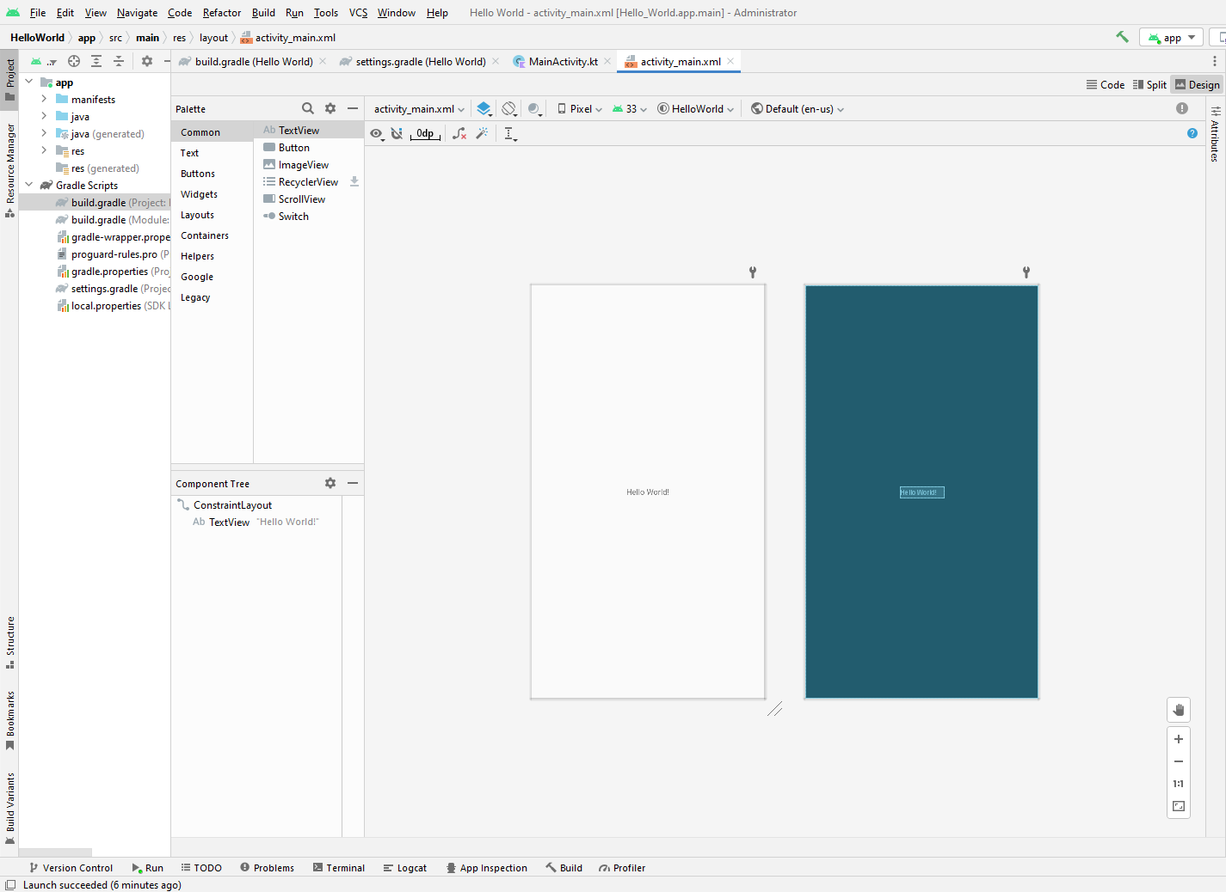

Рисунок 1 – Рабочая область

Создан эмулятор для дальнейшей работы (рисунок 2).

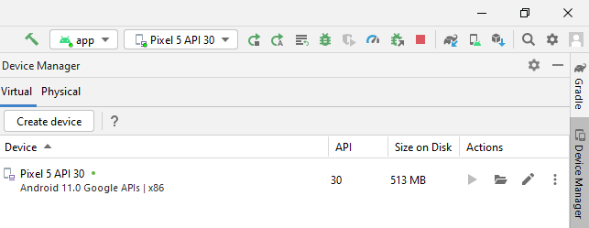

Рисунок 2 – Эмулятор

Запуск приложения в эмуляторе (рисунок 3).

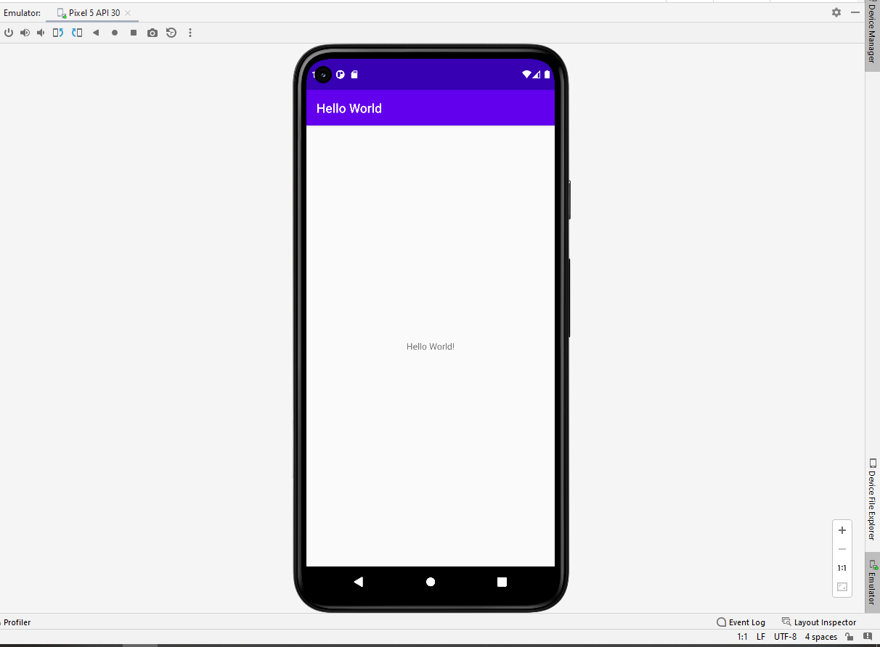

Рисунок 3 – Запущенное приложение

Так же была изучена возможность запуска на реальном устройстве.

Изменение конфигурации minSdk (рисунок 4).

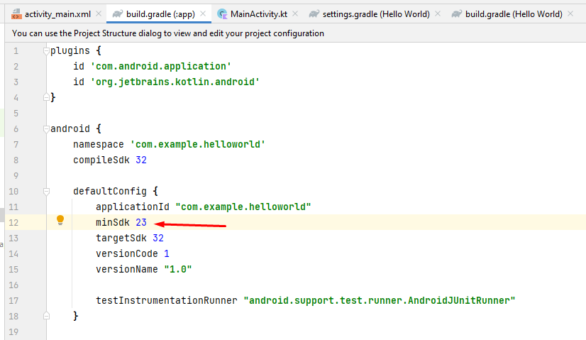

Рисунок 4 – Файл build.gradle

Добавление логирования (рисунок 5).

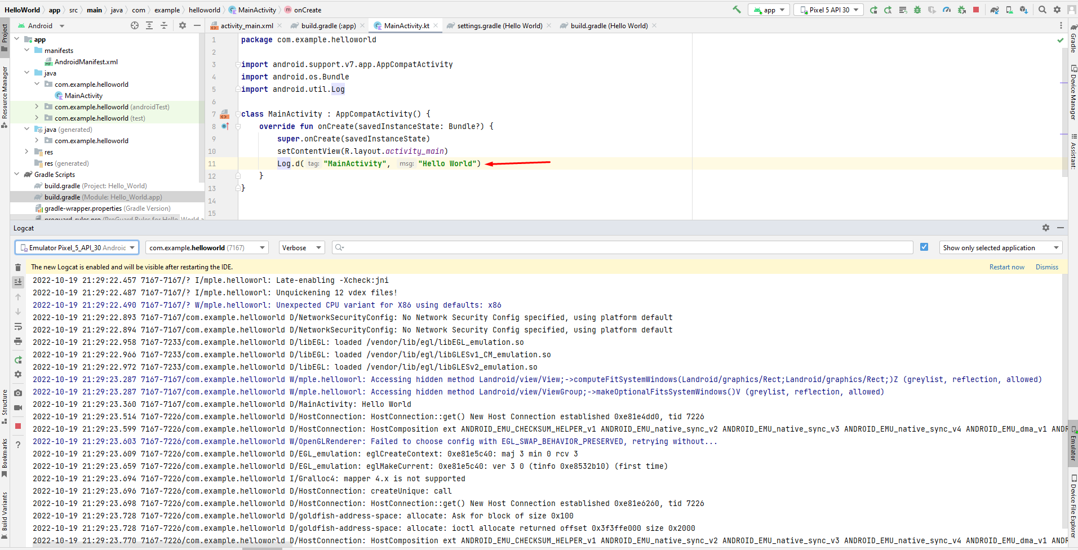

Рисунок 5 – Лог

Создание интерактивного UI.

Добавление элементов View в редактор макета (рисунок 6).

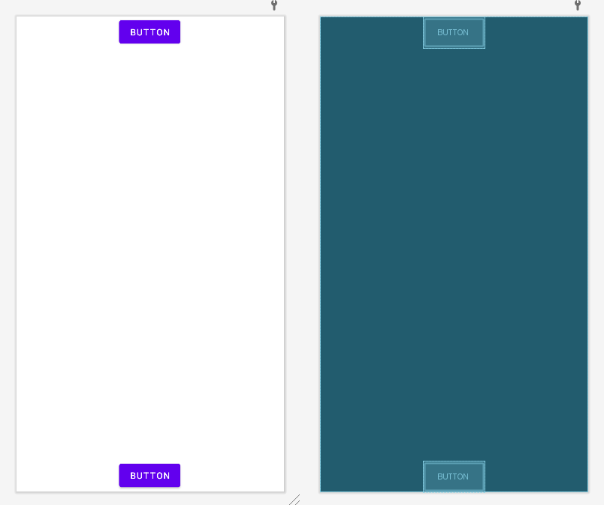

Рисунок 6 – Макет

Изменение атрибутов элементов (рисунок 7).

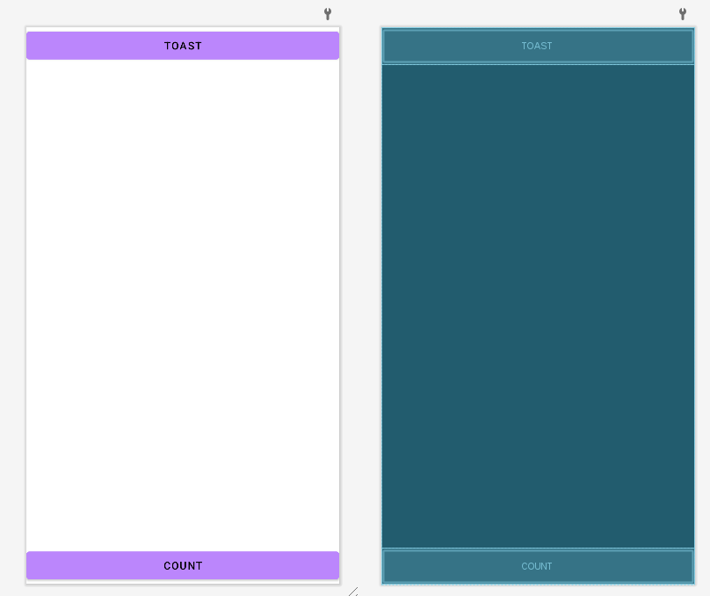

Рисунок 7 – Макет 2

Добавлен TextEdit и его атрибуты (рисунок 8).

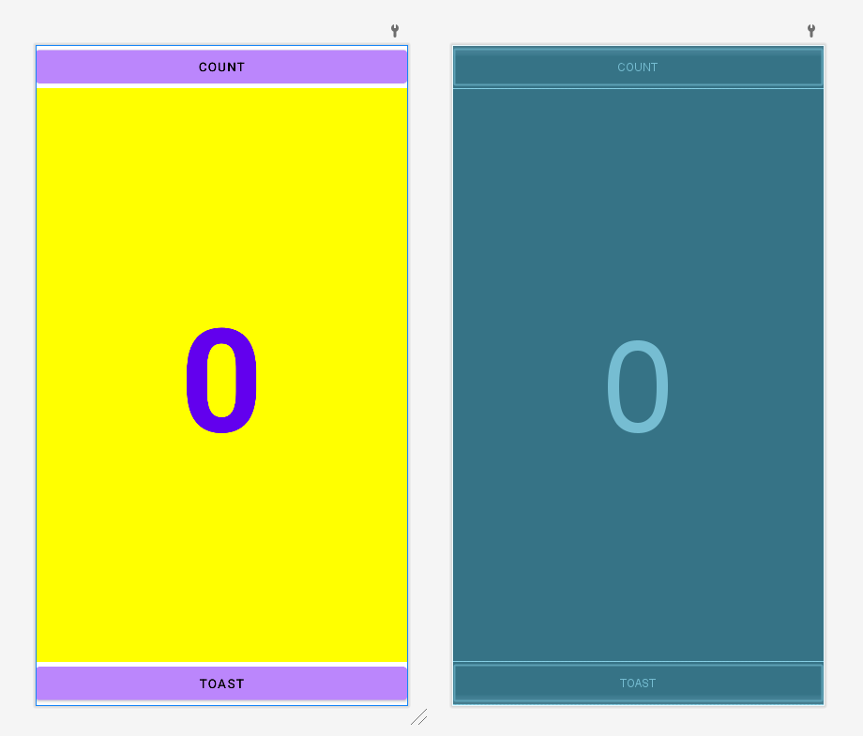

Рисунок 8 – Новый элемент

Добавить хэндлеры для нажатия на кнопку (рисунок 9).

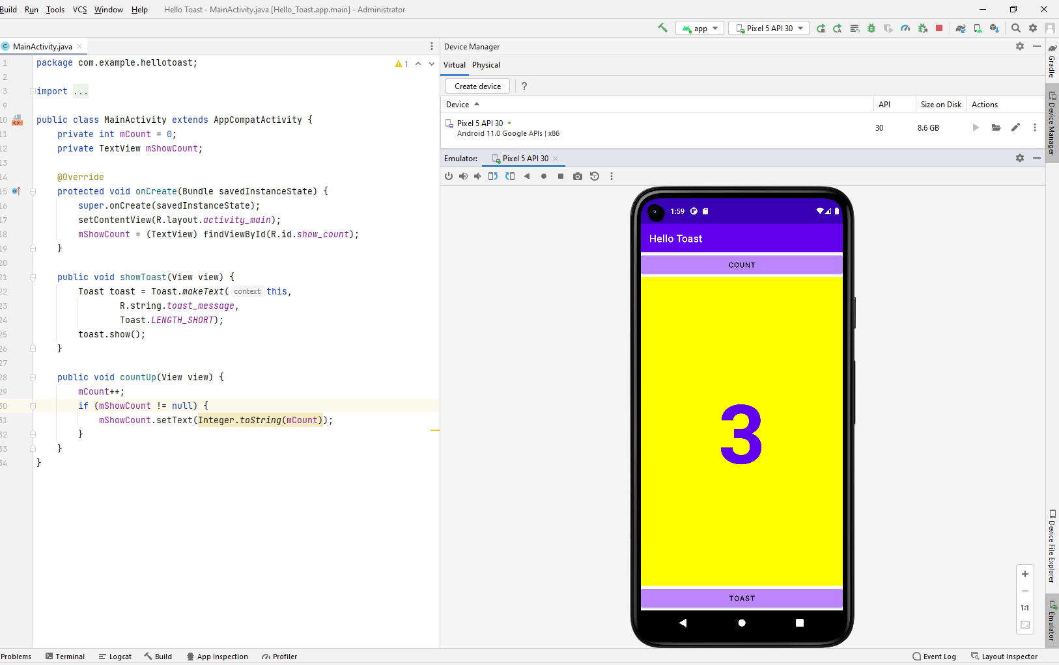

Рисунок 9 – Работа хэндлеров

Редактор макетов.

Создание макета для горизонтальной ориентации экрана (рисунок 10).

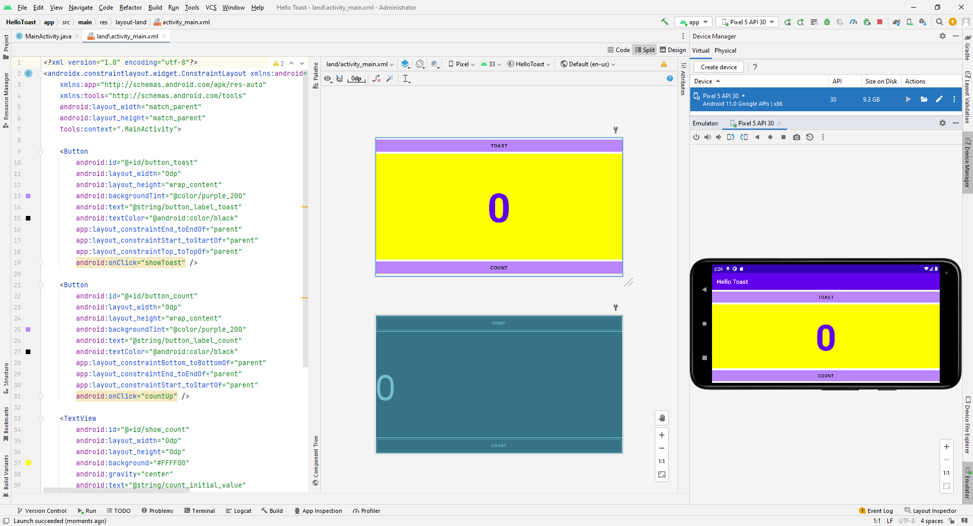

Рисунок 10 – Горизонтальная ориентация

Создание макета для планшетов (рисунок 11).



Рисунок 11 – Горизонтальная ориентация

Изменение макет на LinearLayout.

Создание макета для планшетов (рисунок 12,13).



Рисунок 12 – Горизонтальная ориентация

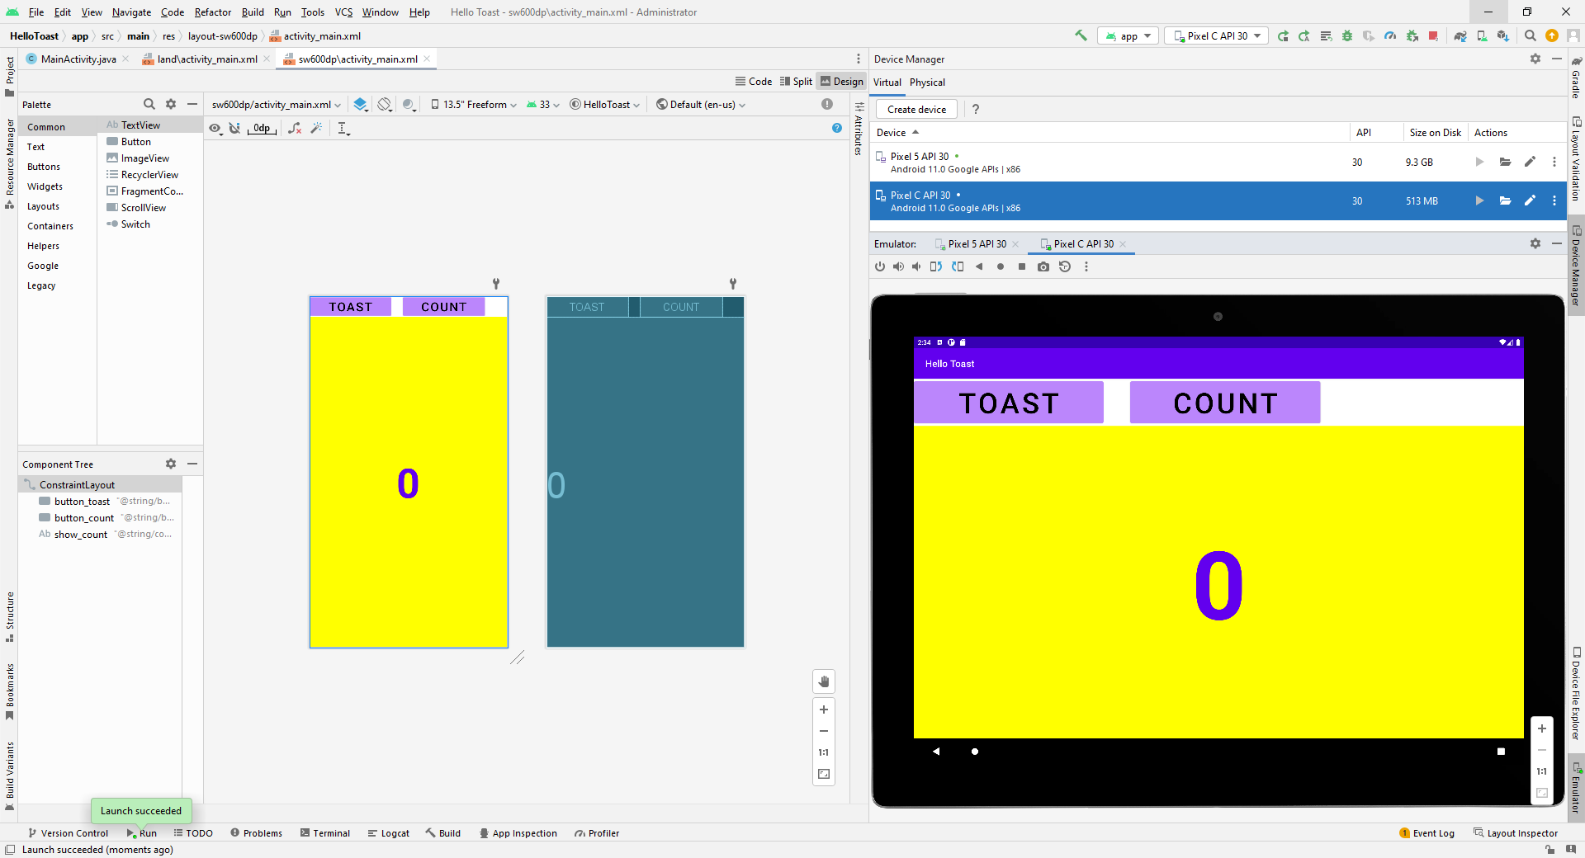

Рисунок 13 — Горизонтальная ориентация планшет

Текст и скроллинг

Добавление текстовых элементов, скроллинга (рисунок 14,15).

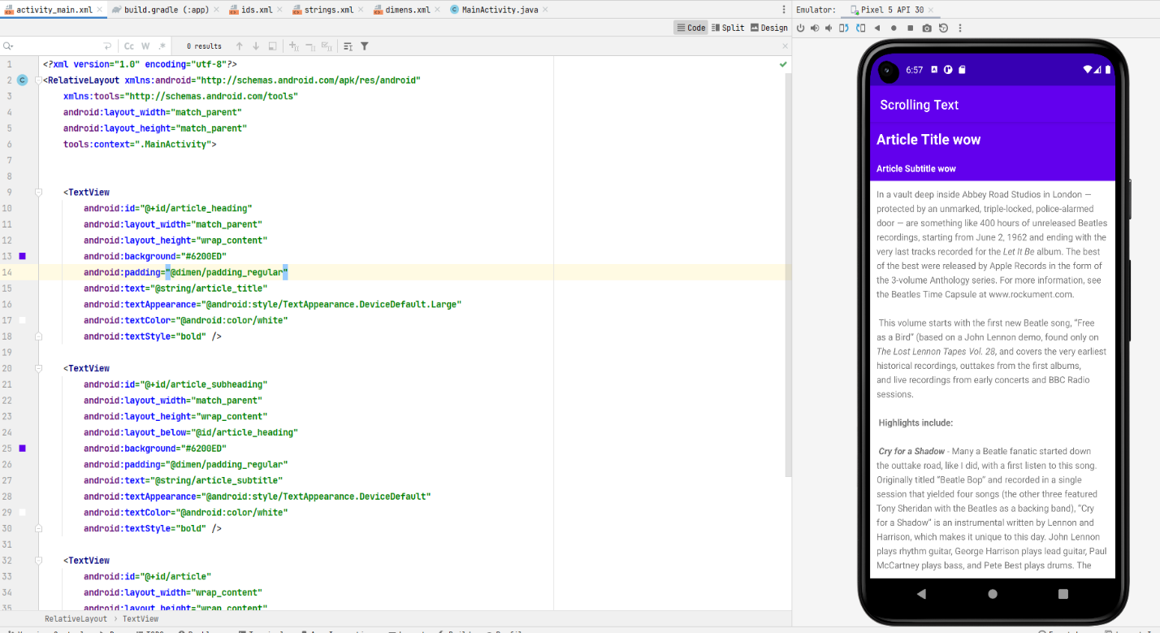

Рисунок 14 – Текстовые элементы

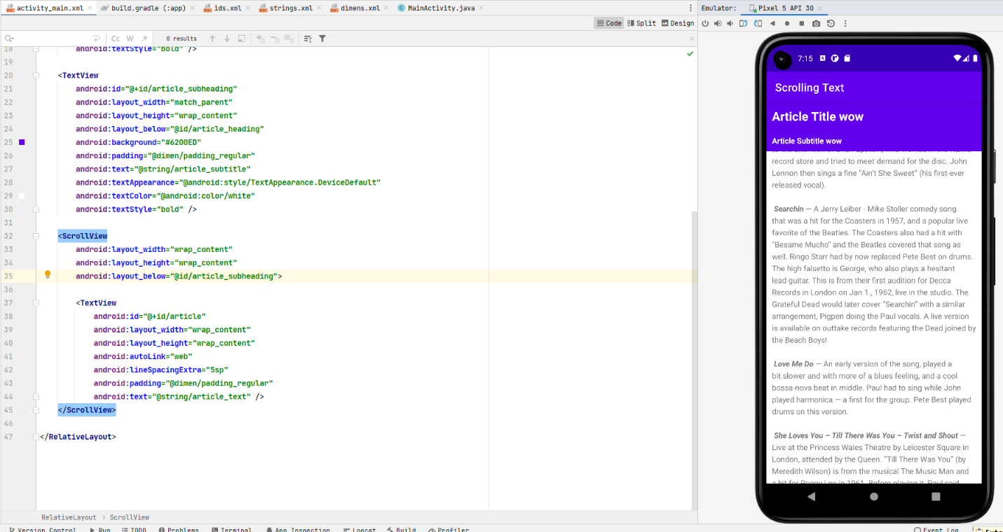

Рисунок 15 – Скролл

Изменение иконки (рисунок 16).

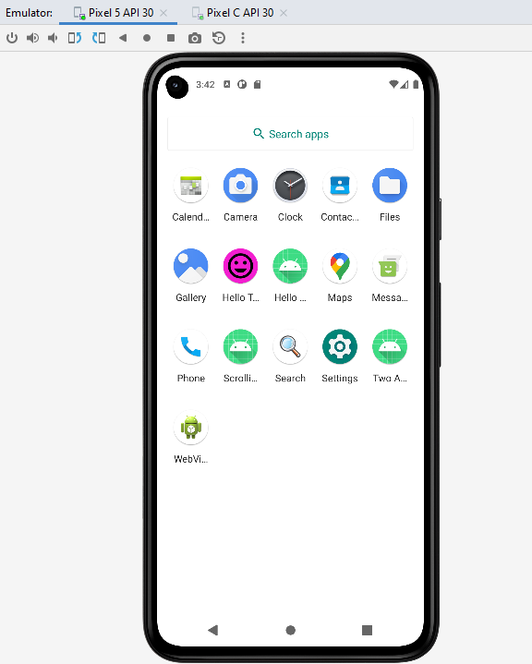

Рисунок 16 – Иконка

Активити и намерения.

Отображение в логе при нажатии на кнопку (рисунок 17).

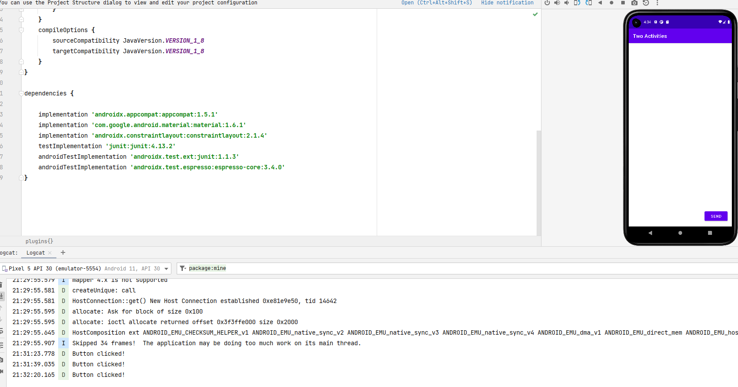

Рисунок 17 - Иконка

Добавление второго активити (рисунок 18).

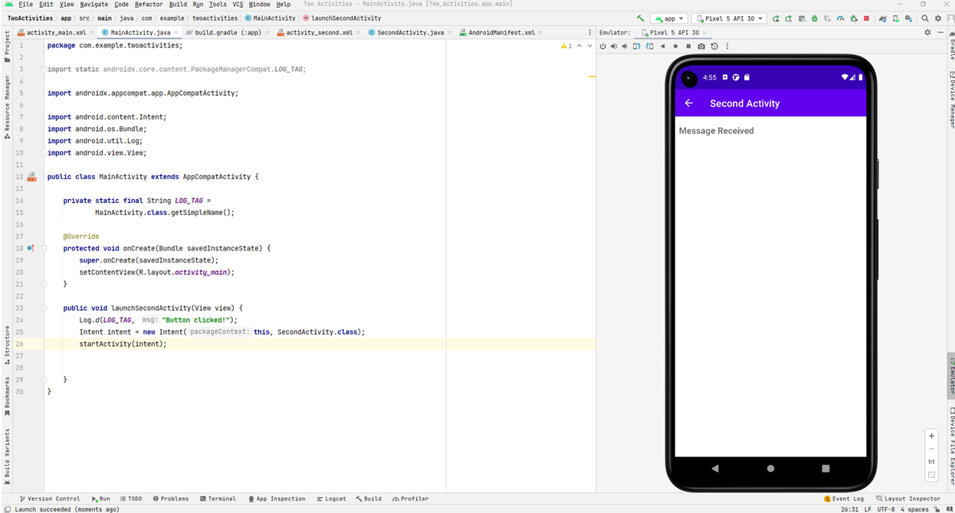

Рисунок 18 – Второе активити

Отправка данных с главного активити на второй (рисунок 19).

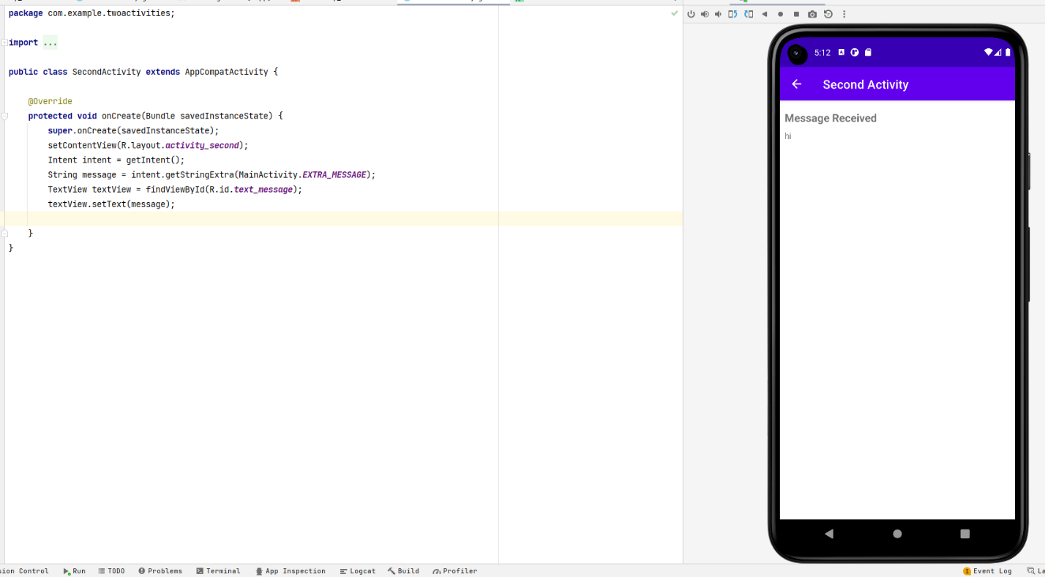

Рисунок 19 – Второе активити

Добавление коллбэков при совершении действий с приложением (рисунок 20).

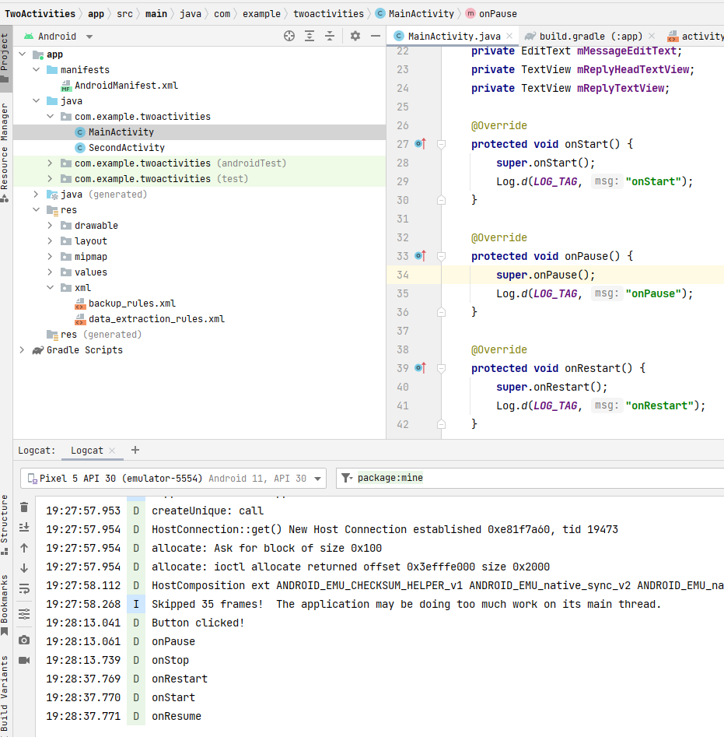

Рисунок 20 – callbacks

Создание макета в новом проекте Implicit Intens (рисунок 21).

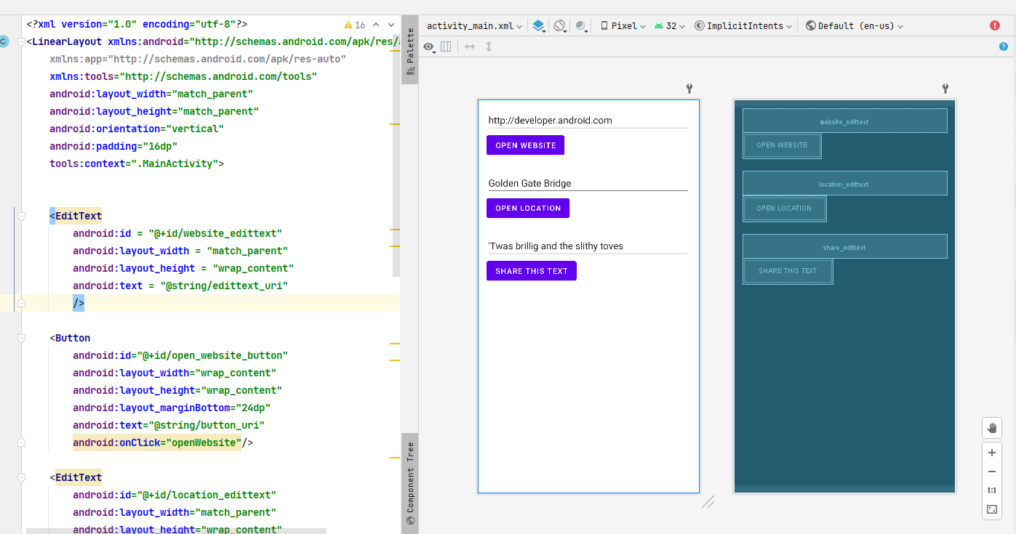

Рисунок 21 – Макет

Имплементация намерений из макета (рисунок 22).

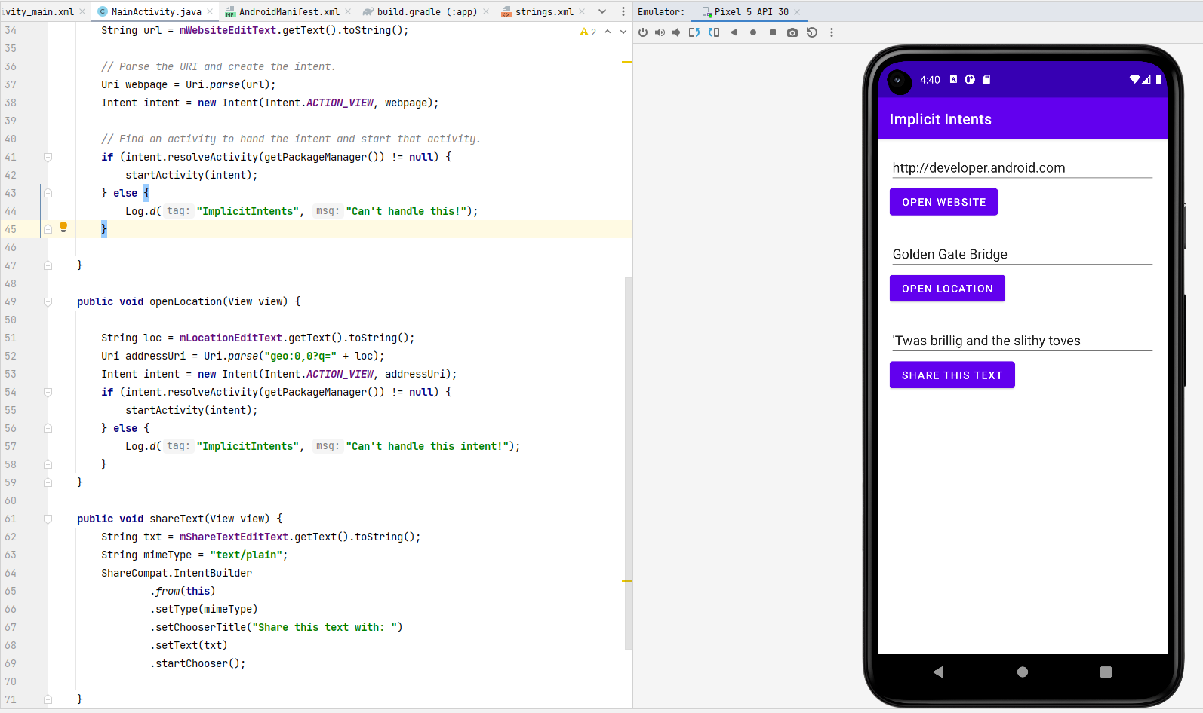

Рисунок 22 – Кнопки

Создание проекта с неявным намерением. При нажатии на open website предлагается выбор с помощью чего открыть (рисунок 23).

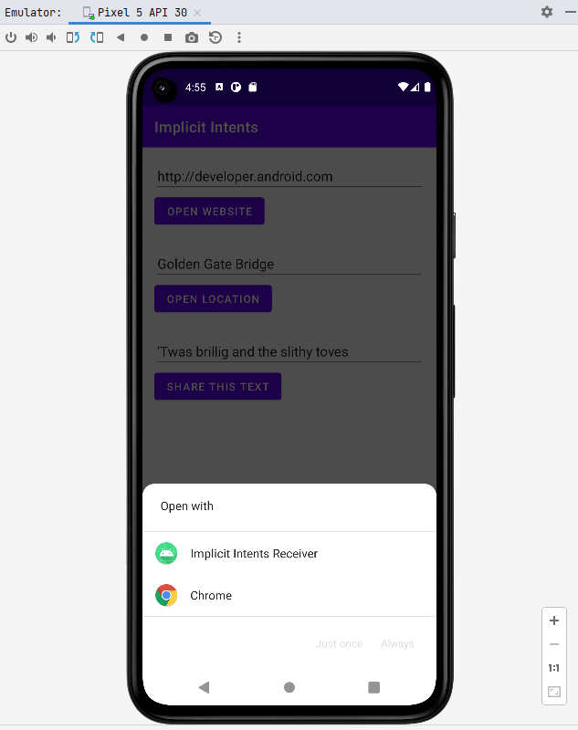

Рисунок 23 – Выбор запуска

Настройка проекта с калькулятором Simple Calc. Изучение логов после выполнения арифметических операций (рисунок 24).

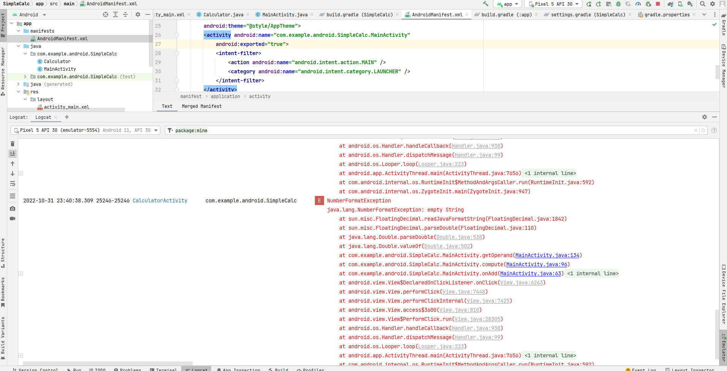

Рисунок 24 – Логи калькулятора

В уроке научилась пользоваться дебагом, устанавливать брекпойнты.

Запуск юнит–теста (рисунок 25).

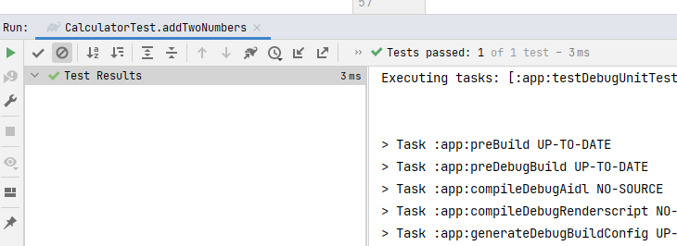

Рисунок 25 — Результат юнит теста 1

Сделаем, чтобы тест не прошел (рисунок 26).

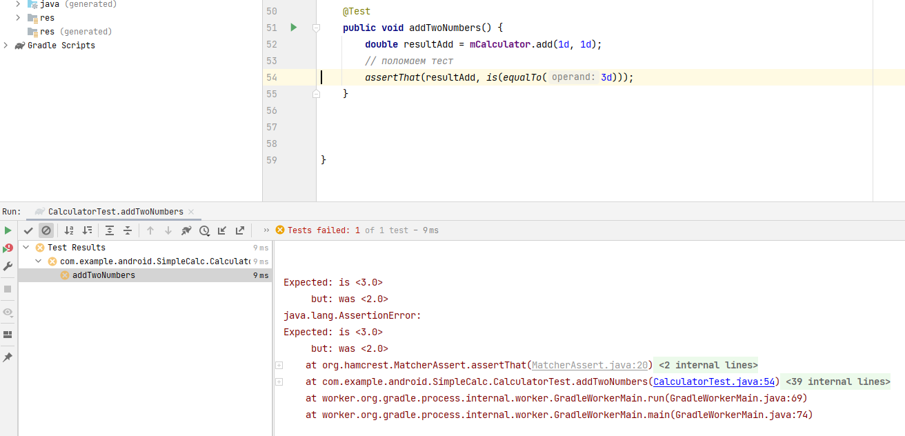

Рисунок 26 — Результат юнит теста 2

Создание проекта Hello Compact. Имплементация макета, главной активити. Добавление логики для рандомного выбора цвета текста при нажатии на кнопку (рисунок 27).

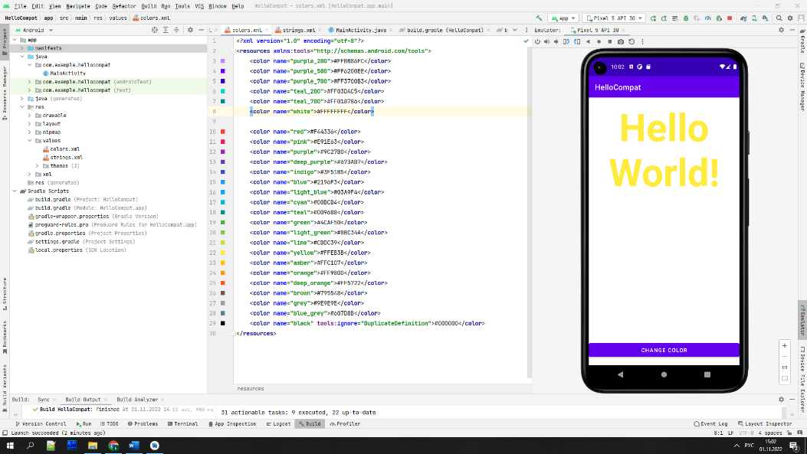

Рисунок 27 — Цвета текста

2.2 Пользовательский опыт

Создание нового проекта Droid Desserts. Добавление элементов (рисунок 28).

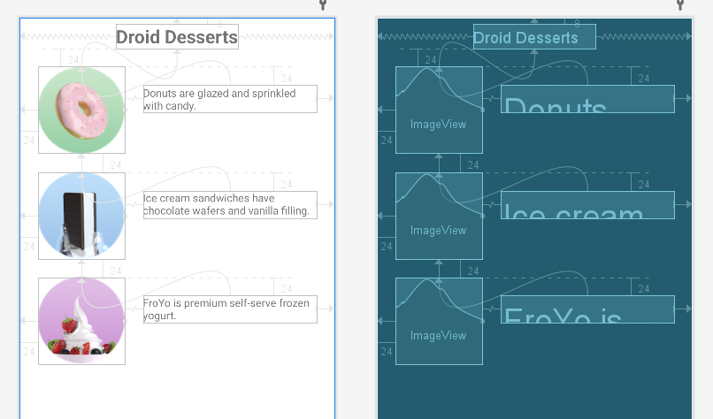

Рисунок 28 — Макет с элементами

Добавить методы при клике на изображение появляется текст внизу (рисунок 29).

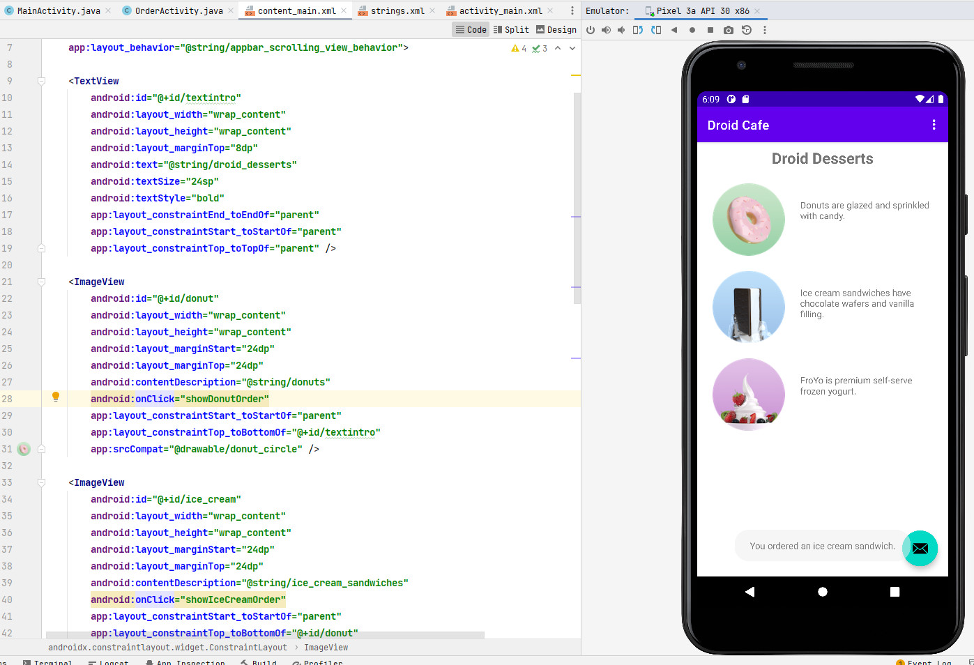

Рисунок 29 — Клик на изображение

Изменение картинки кнопки с конвертом. Добавление нового активити. При клике на корзину происходит переход на OrderActivity (рисунок 30).

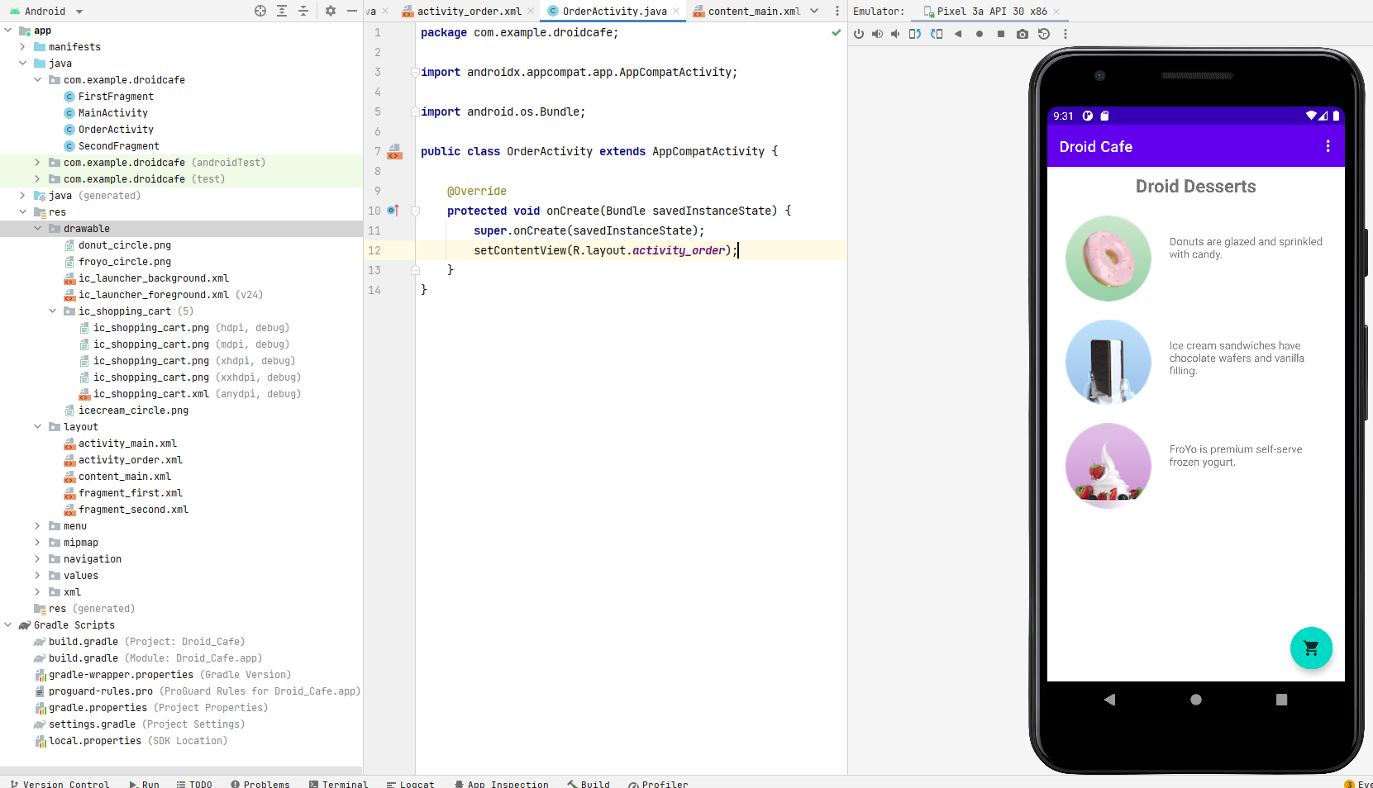

Рисунок 30 — Новая иконка

Создание нового проекта DroidCafeInput. Добавление в OrderActivity поля для ввода Имени (рисунок 31).

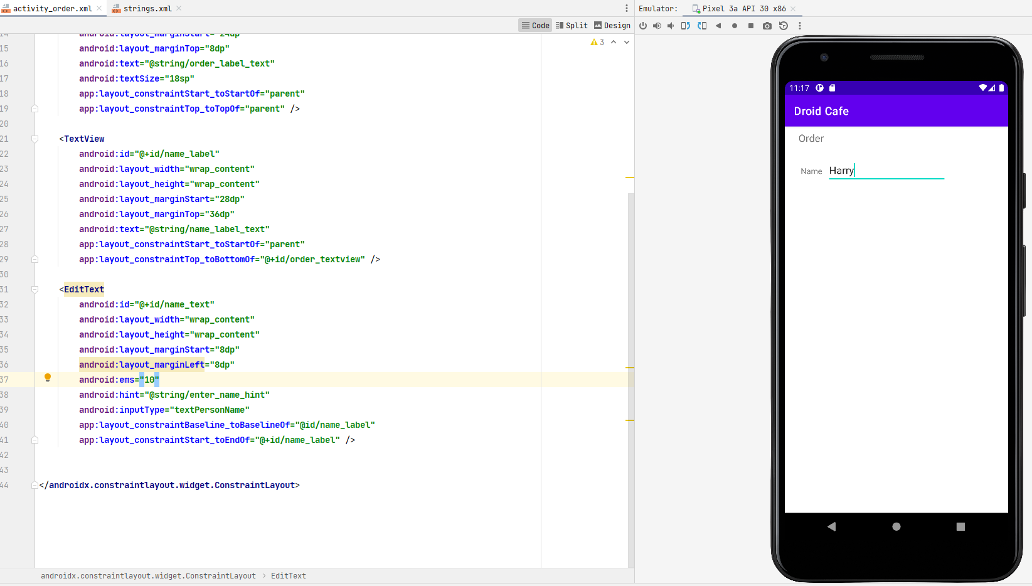

Рисунок 31 — Поле ввода

Добавлено поле для ввода адреса с переносом текста (рисунок 32).

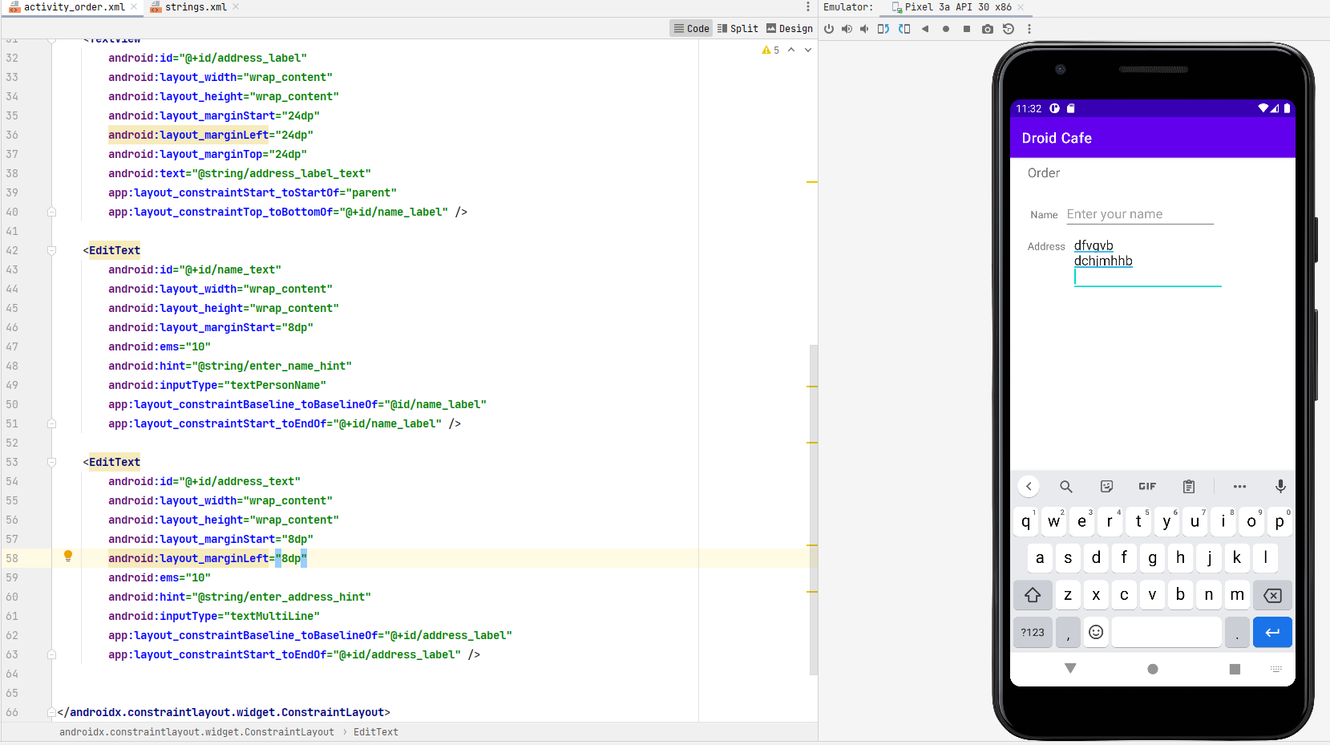

Рисунок 32 — Поле ввода

Добавление поля для ввода номера и поля с комбинированным вводом (рисунок 33).

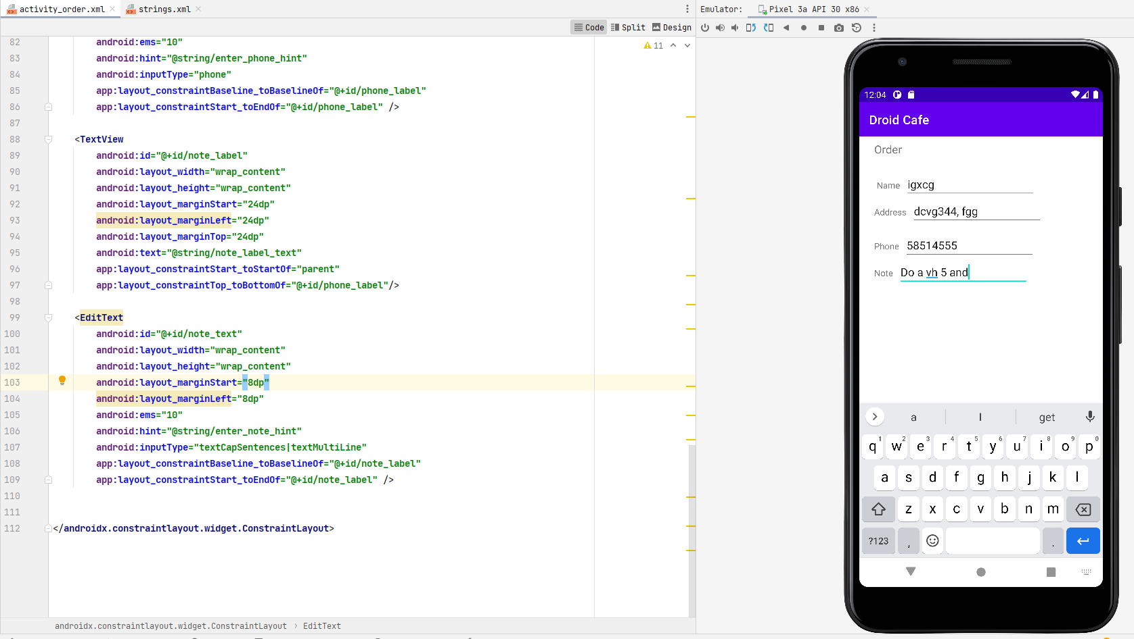

Рисунок 33 — Поля ввода телефон, заметки

Добавление радиобатонов (рисунок 34).

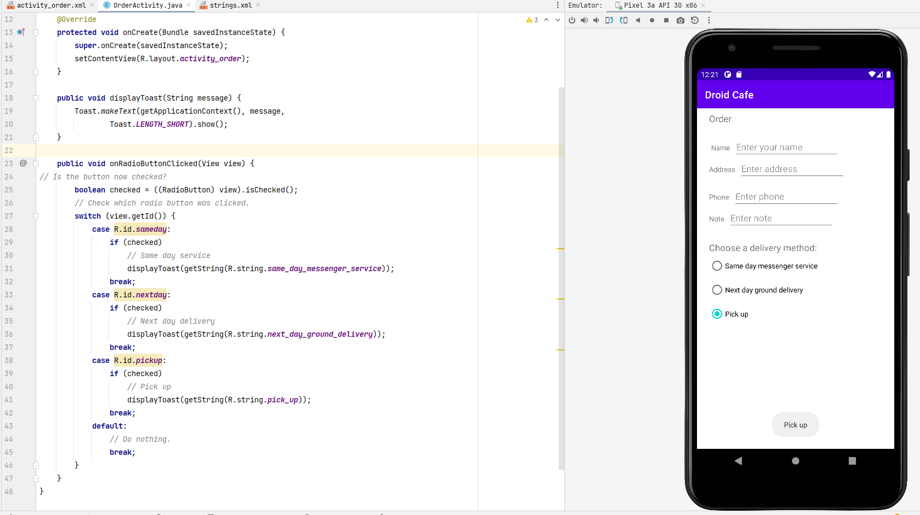

Рисунок 34 — Радиобаттон

Добавлен спиннер (рисунок 35).

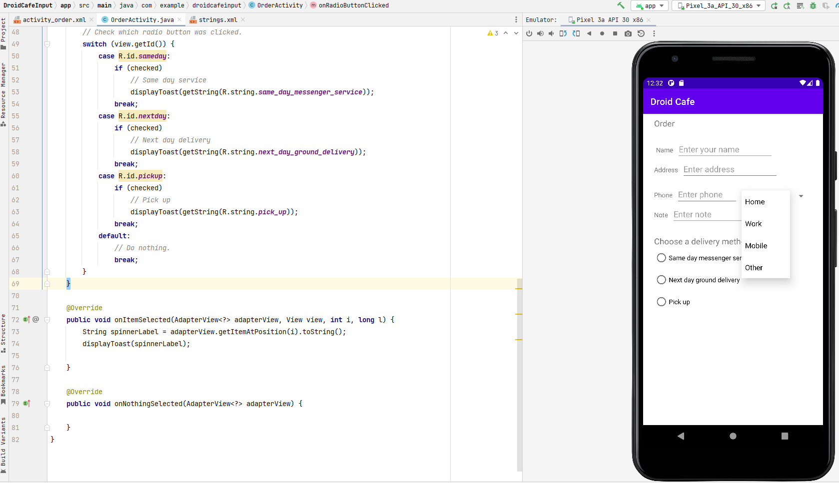

Рисунок 35 — Спиннер

Добавление пунктов меню (рисунок 36).

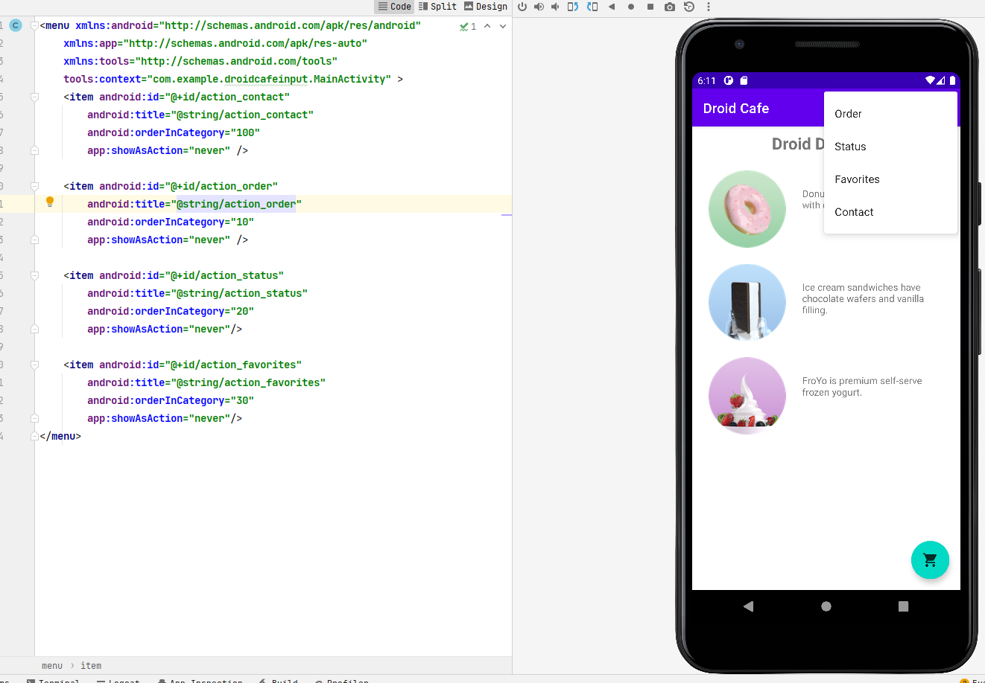

Рисунок 36 — Пункты меню

Добавление иконок для пунктов меню (рисунок 37,38).

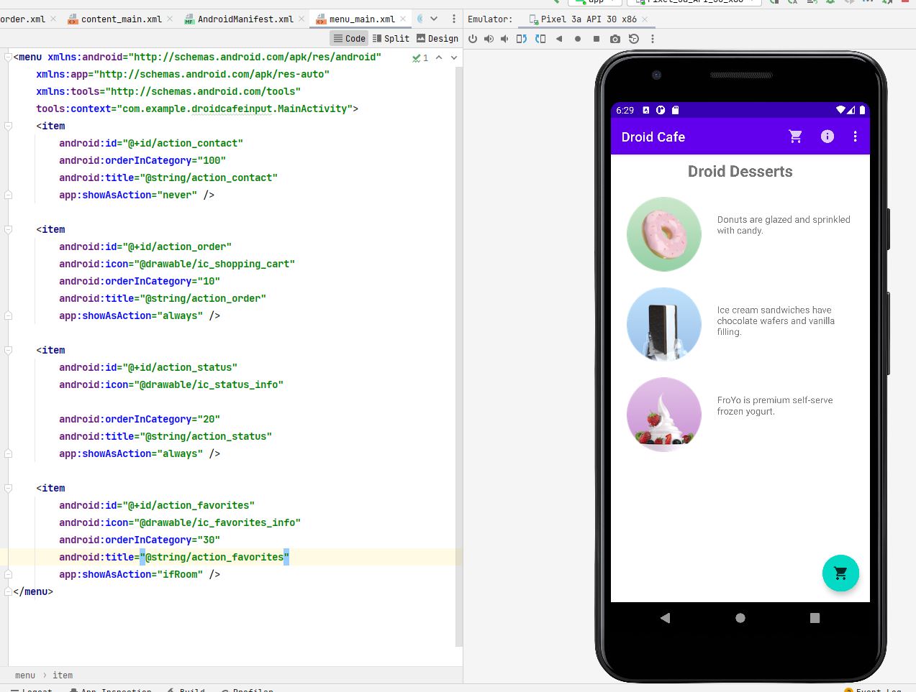

Рисунок 37 — Пункты меню с иконками

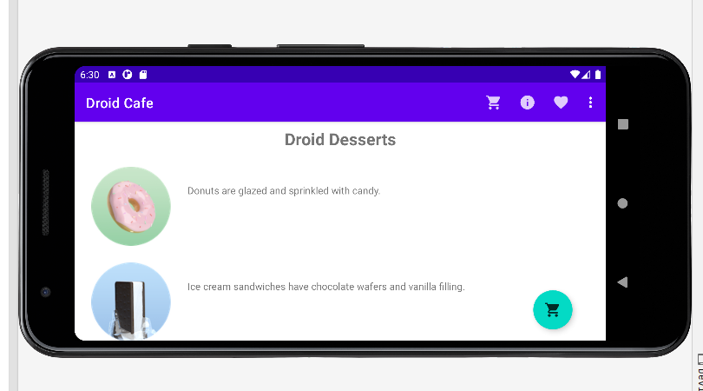

Рисунок 38 — Пункты меню с иконками горизонтальная ориентация

Добавить хэндлер при нажатии на иконки. Появляется тост внизу (рисунок 39).

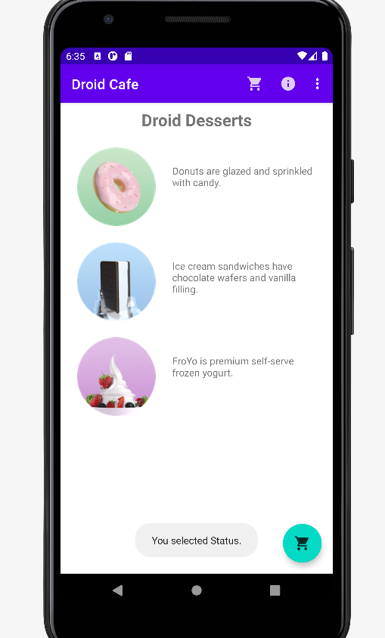

Рисунок 39 — Хэндлер для иконок

В новом проекте Dialog For Alert. Создан проект с кнопкой при нажатии на которую появляется алерт с выбором действий (рисунок 40).

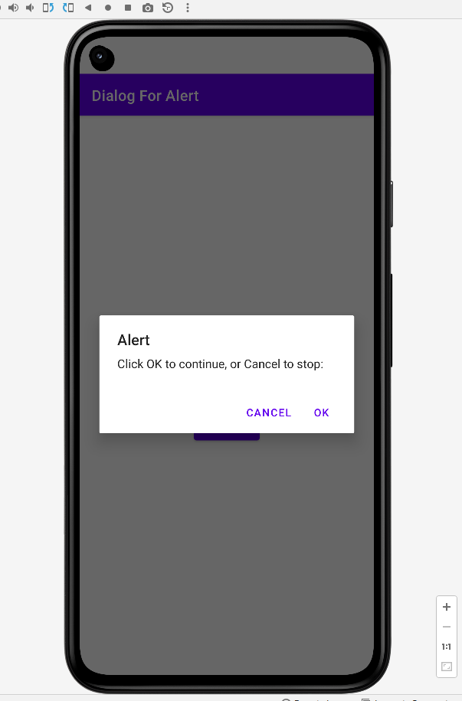

Рисунок 40 — Алерт

Создан проект Picker For Date. В нем добавлен календарь, тост с отображением выбранной даты в календаре (рисунок 41).

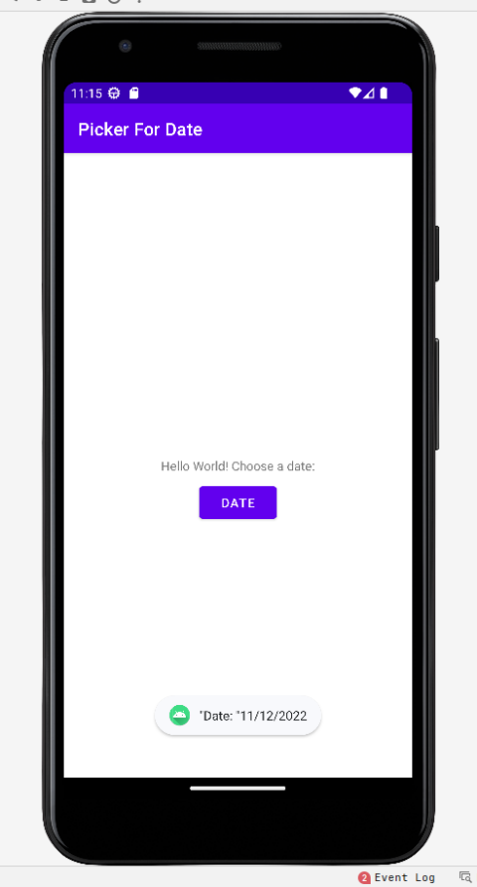

Рисунок 41 — Тост с датой

Изменение в манифесте для того, чтобы с экрана заказов можно было возвращаться к родительскому Активити (рисунок 42).

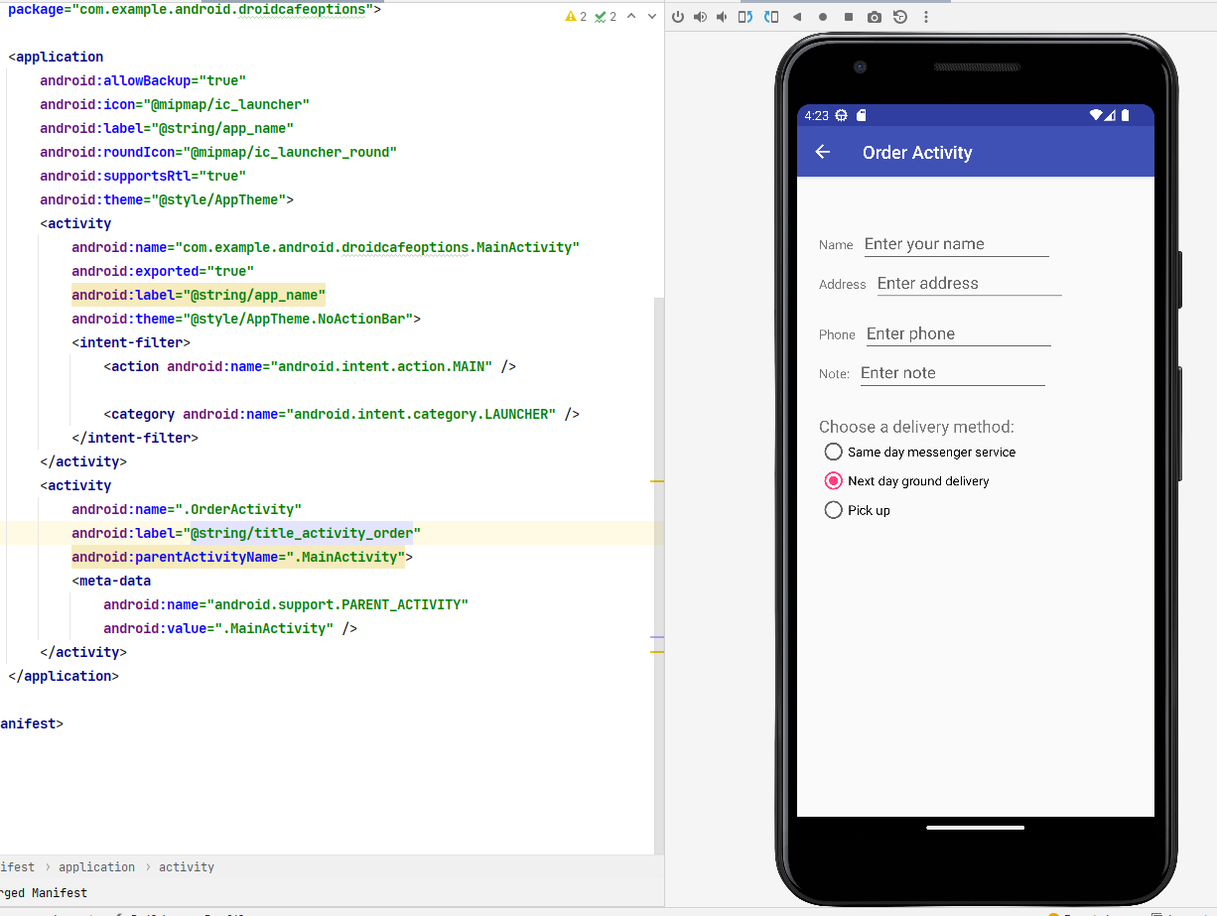

Рисунок 42 — Экран заказов

В новом проекте Tab Experiment созданы три страницы, между которыми можно перемещаться свайпом влево/вправо (рисунок 43).

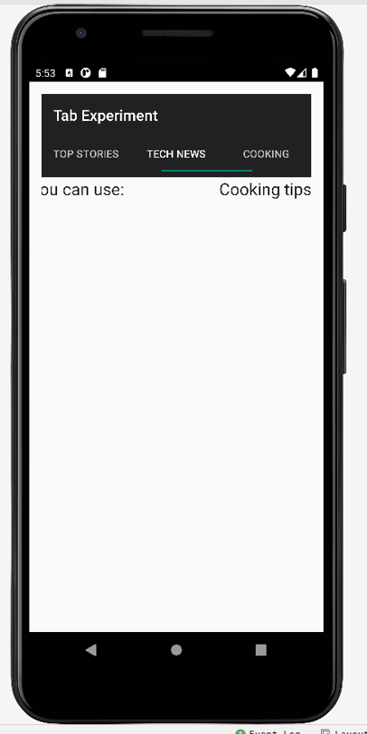

Рисунок 43 — Свайп

В новом проектк RecyclerView использован Recycler View для отображения длинного прокручиваемого списка (рисунок 44).

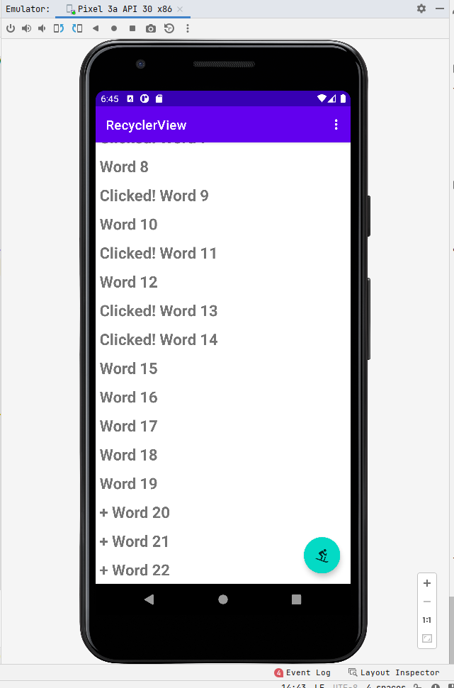

Рисунок 44 — RecyclerView

В новом проекте Scorekeeper созданы ресурсы для фона кнопок, применены стили для пользовательского интерфейса, добавлен пункт меню для изменения цвета на ночной режим (рисунок 45). Счетчик для кнопок + и –.

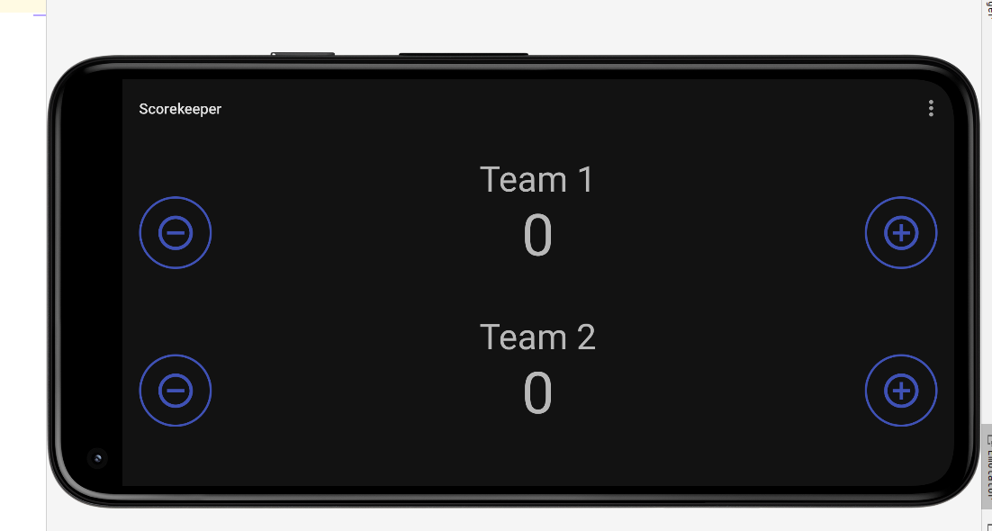

Рисунок 45 — Scorekeeper

В проекте Material Me добавлены CardView и изображения. Сделана возможность открытия карточек, свайпа влево/вправо. Добавлена FAB, который вернет набор данных в исходное состояние (рисунок 46-49).

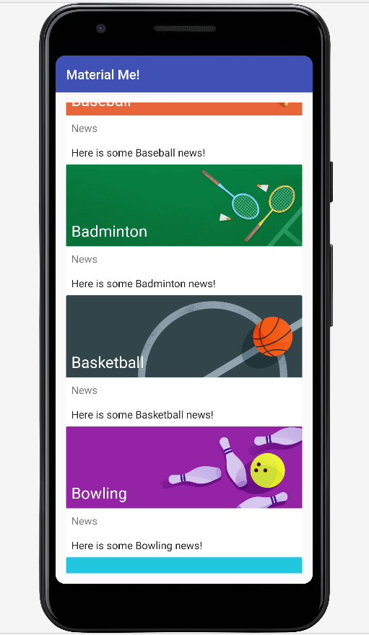

Рисунок 46 — CardView

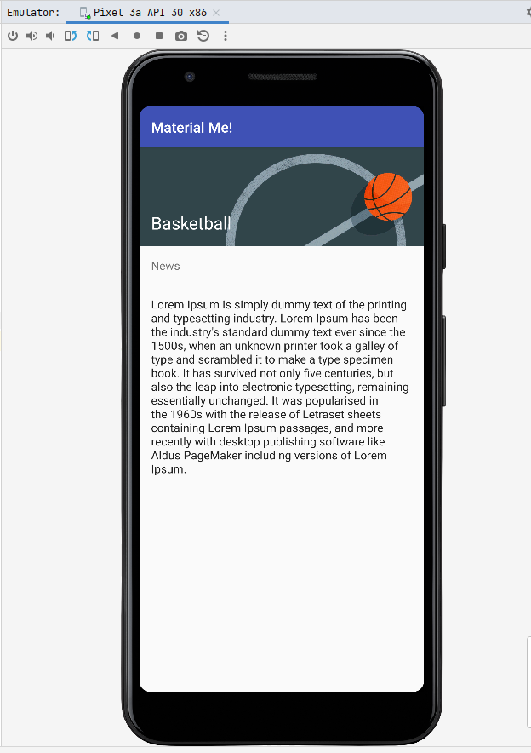

Рисунок 47 — Карточка

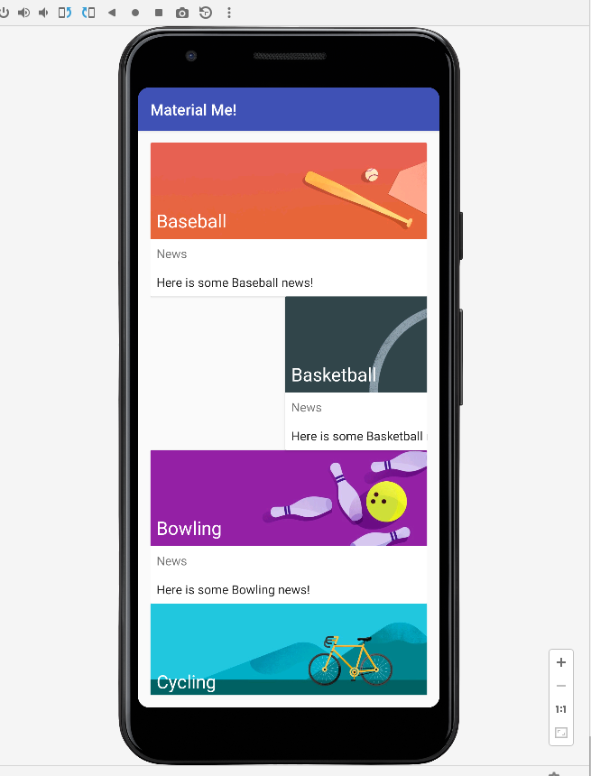

Рисунок 48 — Свайп карточки

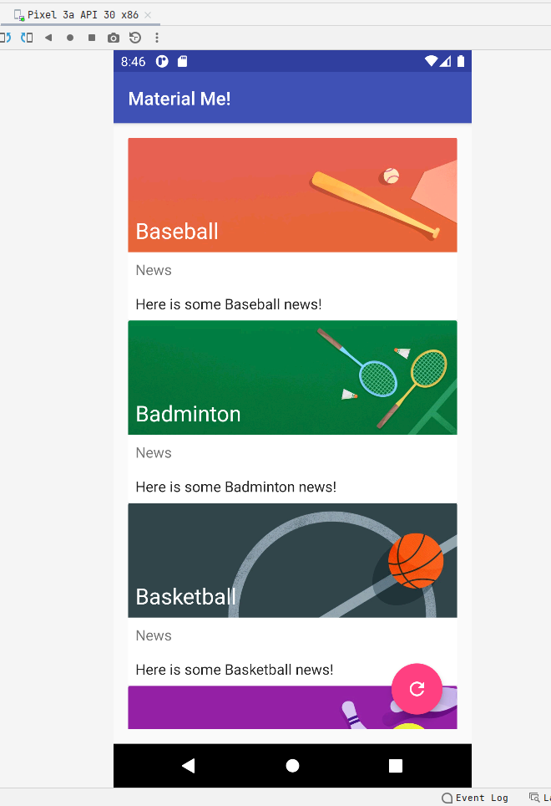

Рисунок 49 — Кнопка сброса

Работа в проекте продолжается добавлено ограничение для свайпа карточек в горизонтальной ориентации (рисунок 50).

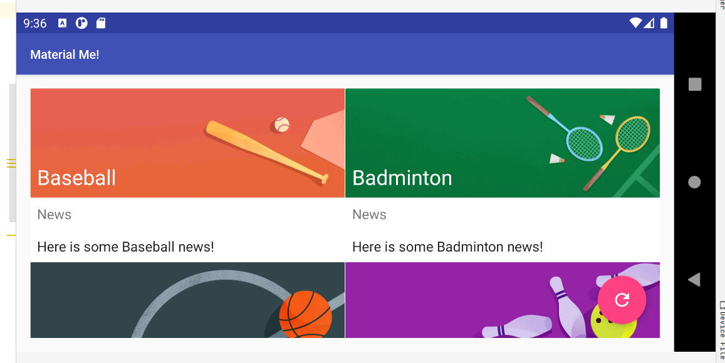

Рисунок 50 — Горизонтальная ориентация

Добавлены файлы для отображения на планшете в вертикальной/горизонтальной ориентации (рисунок 51, 52).

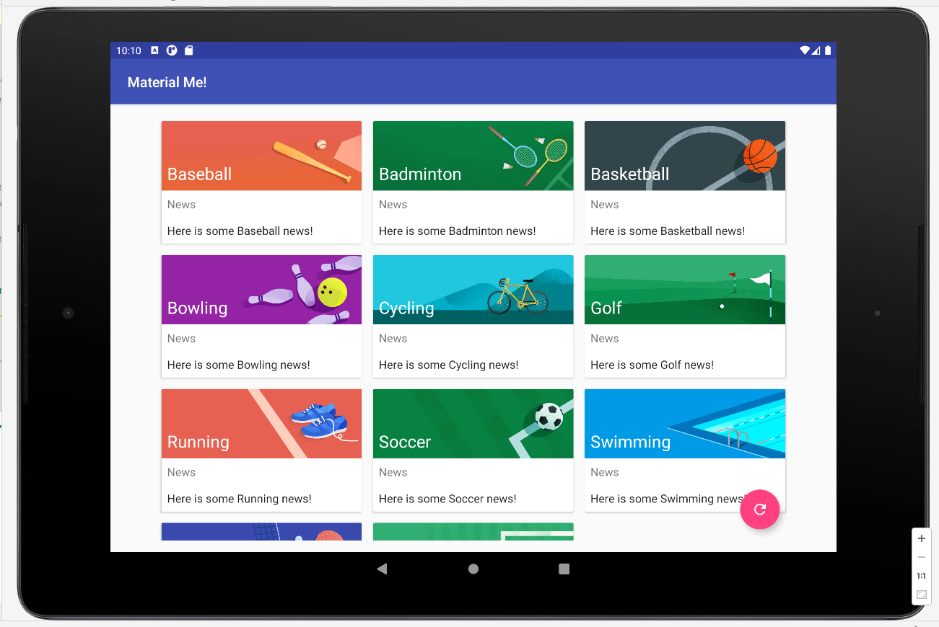

Рисунок 51 — Горизонтальная ориентация планшет

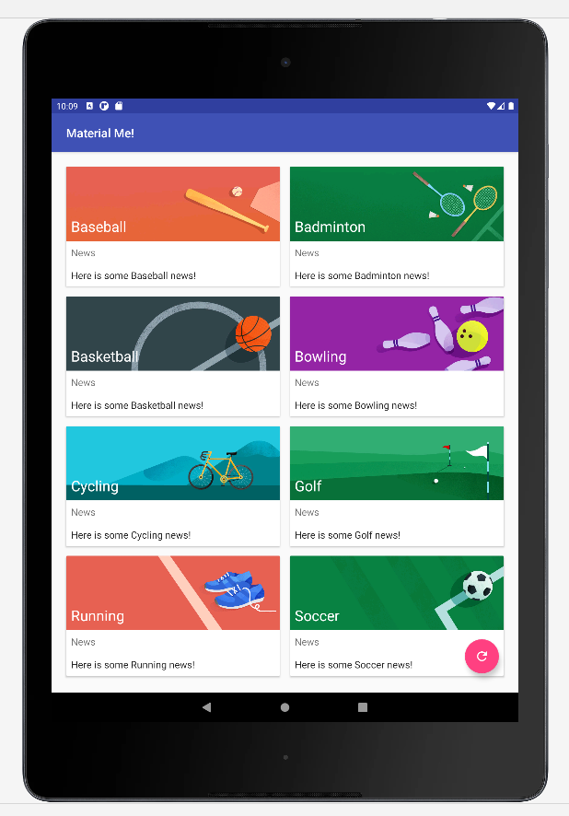

Рисунок 52 — Вертикальная ориентация планшет

Создан новый файл для стилей планшета (рисунок 53, 54).

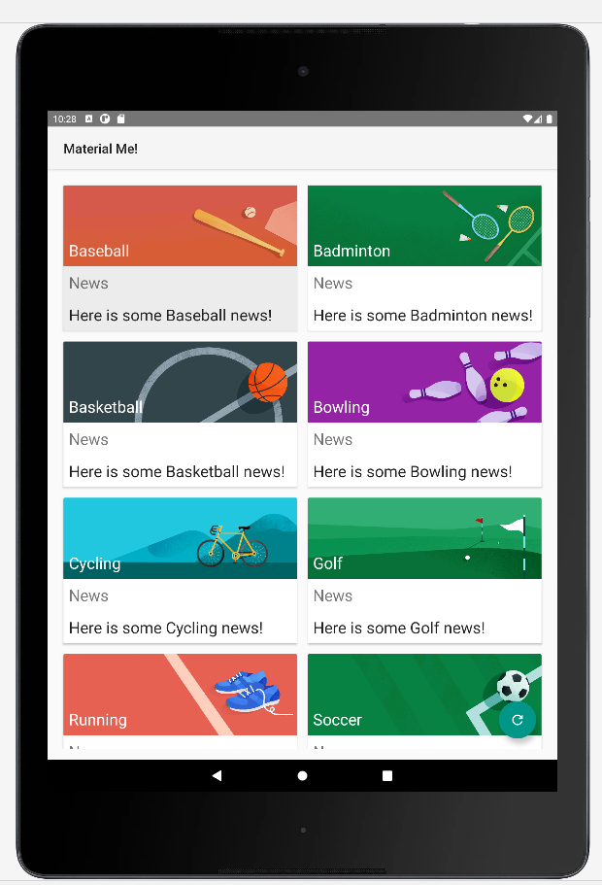

Рисунок 53 — Новые стили

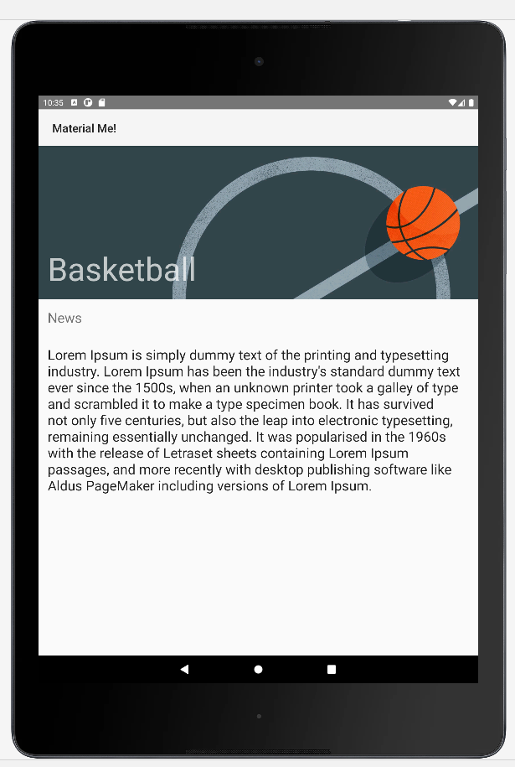

Рисунок 54 — Новые стили карточек

Добавлена локализация (рисунок 55).

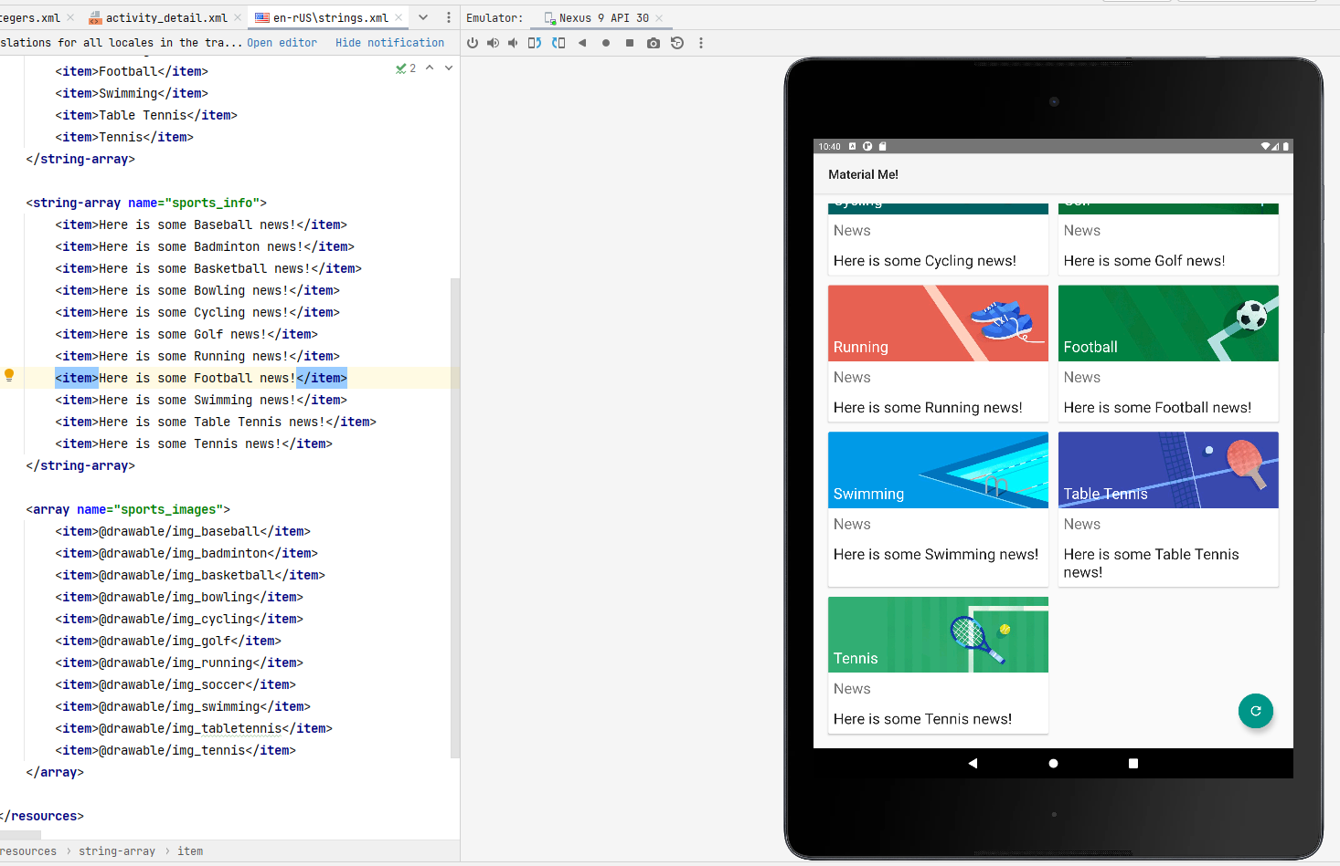

Рисунок 55 — Локализация

В проект TwoActivities добавлены UI тесты (рисунок 56).

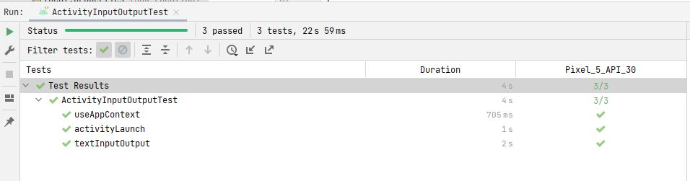

Рисунок 56 — Результат прогона 00

В проекте PhoneNumberSpinnerEspresso добавлены UI тесты для проверки отображения выпадающего списка, в том числе его текста (см. рис. 57):

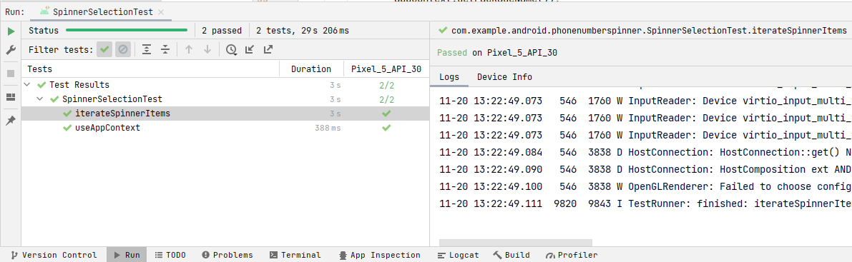

Рисунок 57 — Результат прогона 01

С помощью рекордера записан тест для + и – в проекте Scorekeeper (рисунок 58).

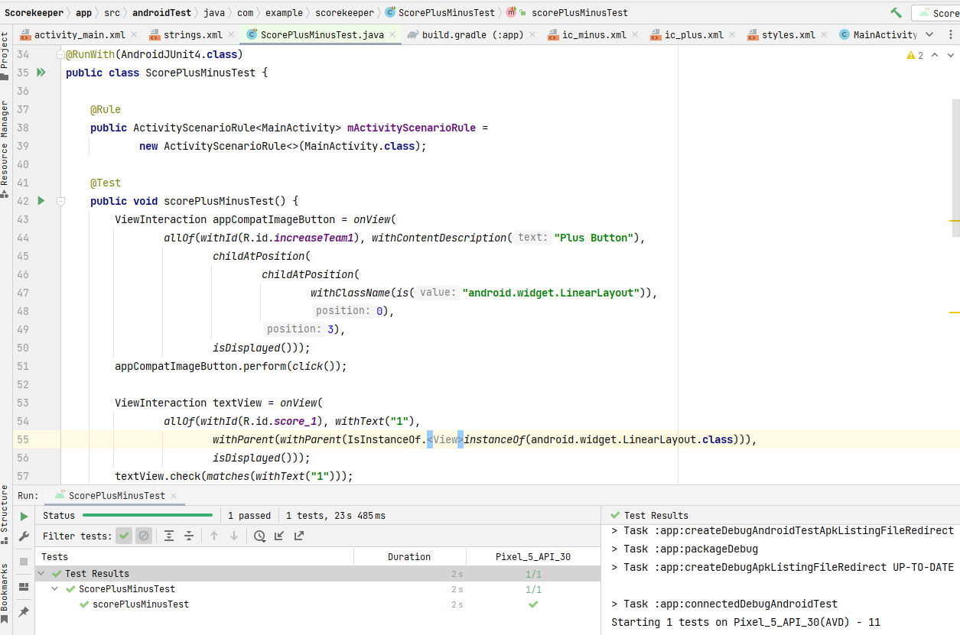

Рисунок 58 — Тест

2.3 Работа в фоновом режиме

В новом проекте SimpleAsyncTask создано приложение, которое после нажатия кнопки переходит в спящий режим. После пробуждения отображает сообщение об этом (рисунок 59).

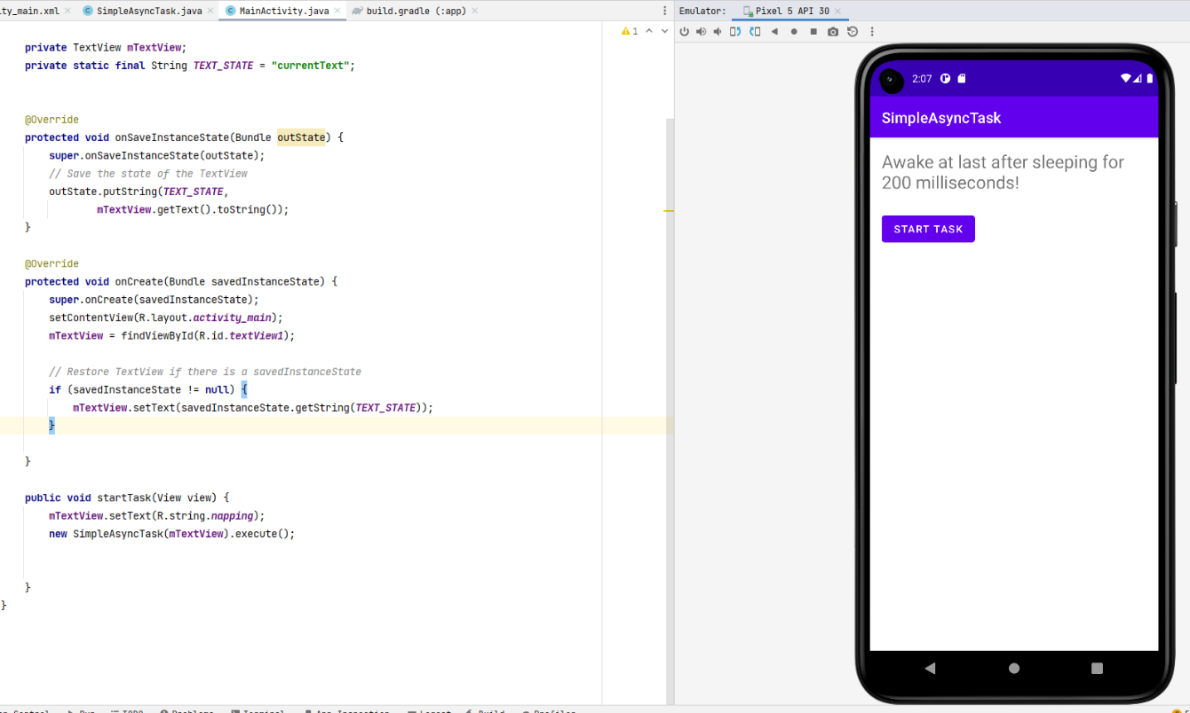

Рисунок 59 — SimpleAsyncTask

Перед выполнением нового проекта был отправлен HTTP запрос в библиотеку Books API (рисунок 60).

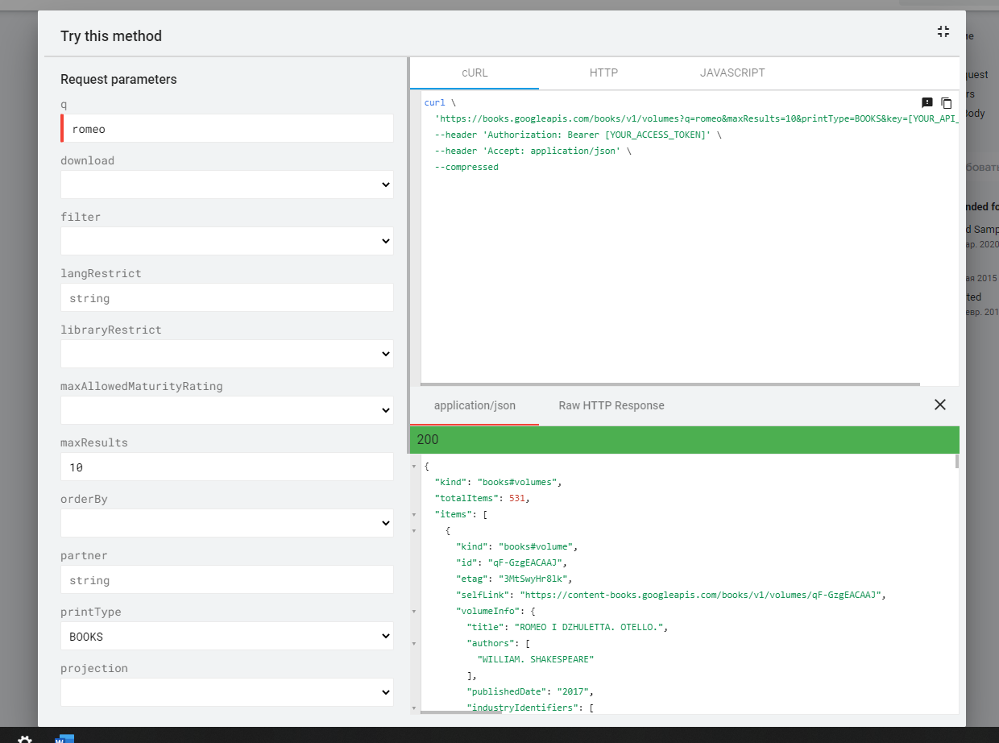

Рисунок 60 — Books API

В новом проекте WhowroteitLoader. Пользователь вводит название книги в редактируемый текст и нажимает на кнопку поиск.

Кнопка выполняет AsyncTask, который обращается к API Google Books, чтобы найти автора и название книги, которую ищет пользователь.

Результаты извлекаются и отображаются в текстовом представлении под кнопкой.

Как только приложение заработает, мы изменим приложение, чтобы использовать AsyncTaskLoader вместо класса AsyncTask (рисунок 61, 62).

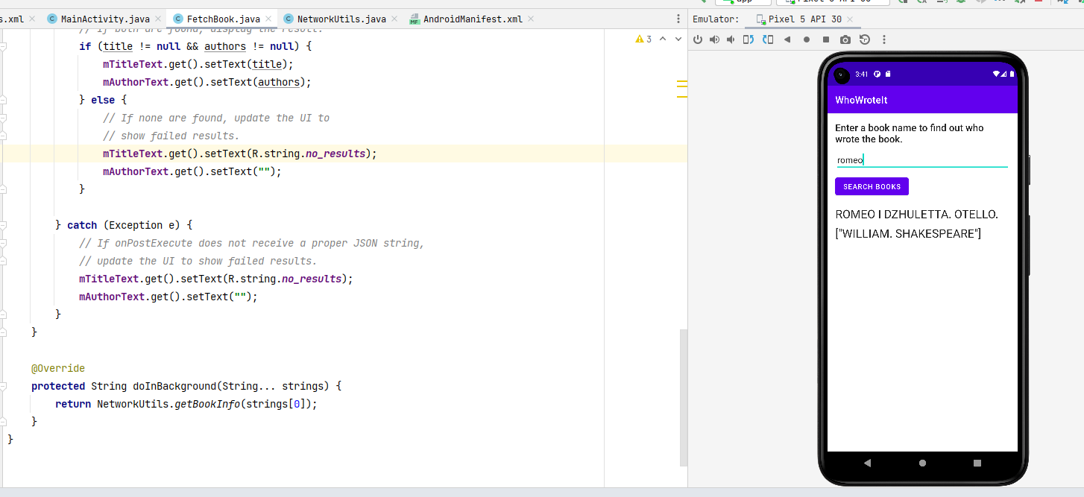

Рисунок 61 — Работа приложения

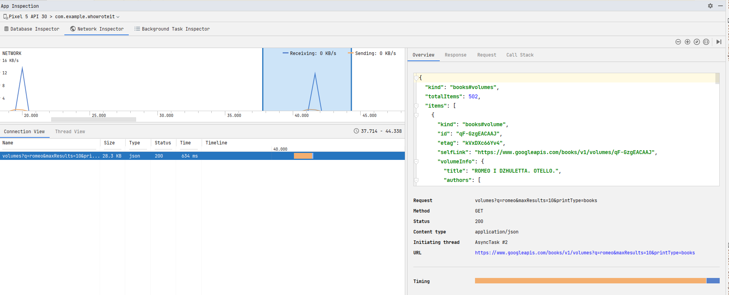

Рисунок 62 — Запрос

В новом проекте PowerReciver реализован функционал тост с оповещением при подключении/отключении от зарядного устройства (рисунок 63, 64).

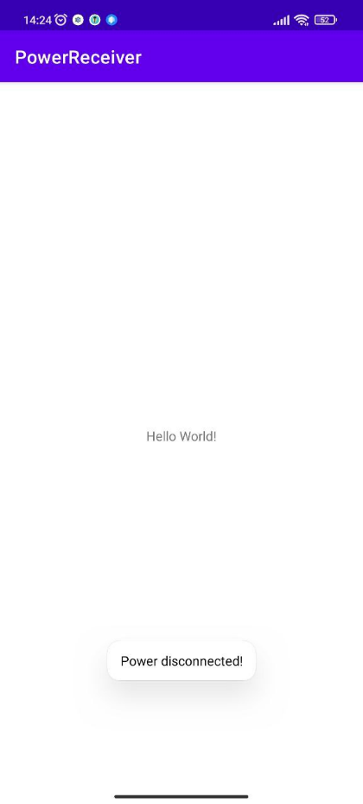

Рисунок 63 — Отключено от зарядки

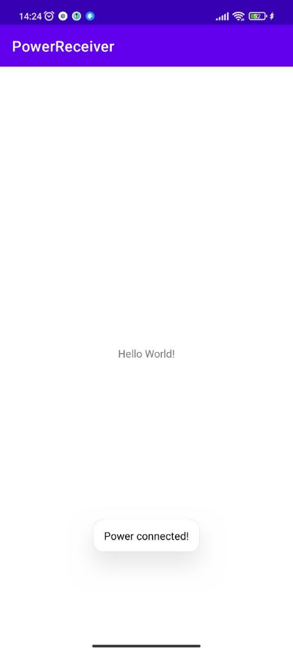

Рисунок 64 — Подключено к зарядке

Далее добавляется кнопка, которая отправляет локальный broadcast intent. Receiver регистрирует намерение broadcast передачи и отображает результат в виде всплывающего сообщения (рисунок 65).

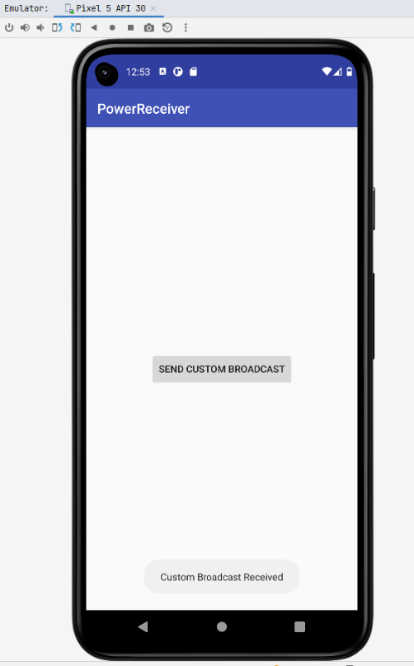

Рисунок 65 — Custom Broadcast

Notify Me! это приложение, которое позволяет пользователю запускать, обновлять и отменять уведомление с помощью трех кнопок. Пока вы создаете приложение, вы будете экспериментировать со стилями уведомлений, действиями и приоритетами.

Создана базовая нотификация (рисунок 66).

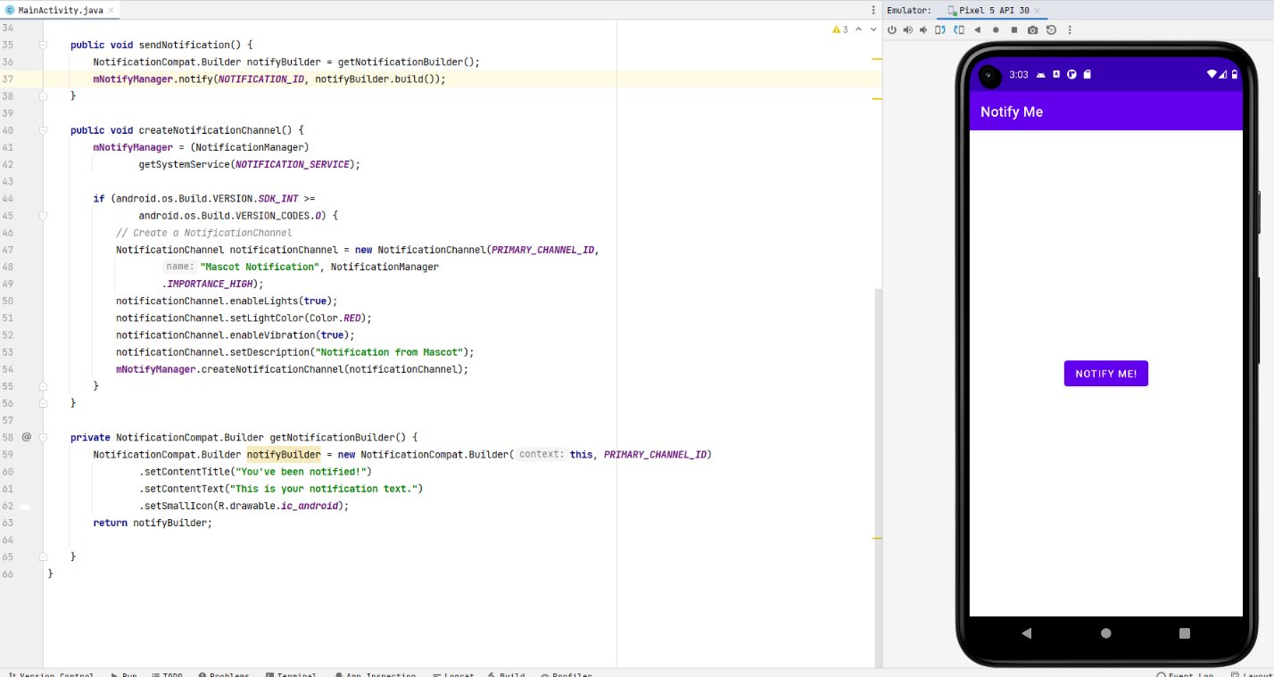

Рисунок 66 — Базовая нотификация

Точка, значок в строке уведомлений. При холде на точку всплывает уведомление (рисунок 67, 68).

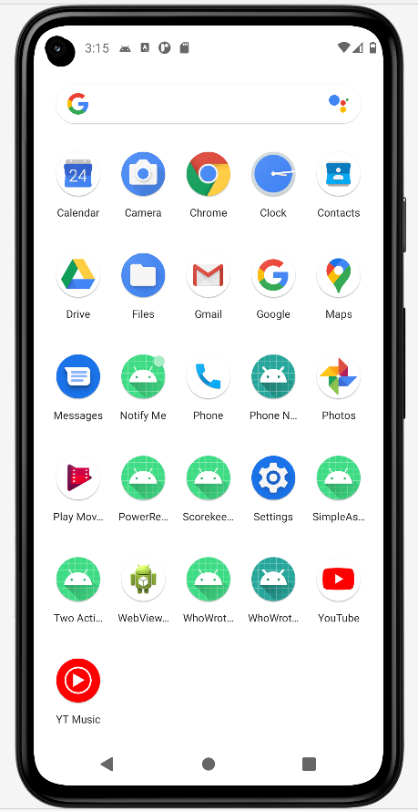

Рисунок 67 — Уведомления

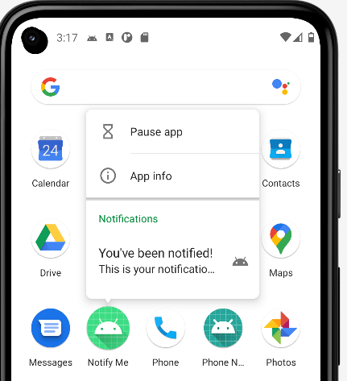

Рисунок 68 — Клик на точку

Работы нотификации внутри приложения. Отображение в списке уведомлений шторки (рисунок 69).

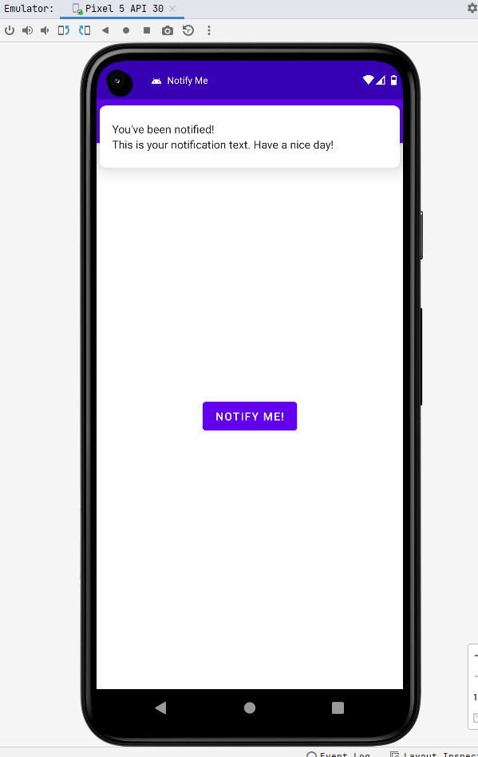

Рисунок 69 — Нотификация всплывающее окно

Добавлены дополнительные кнопки для работы с нотификацией. Добавлено изображение в уведомление при нажатии обновить уведомление. Кнопка отмена отменяет уведомление, и оно быстрее исчезает (рисунок 70, 71).

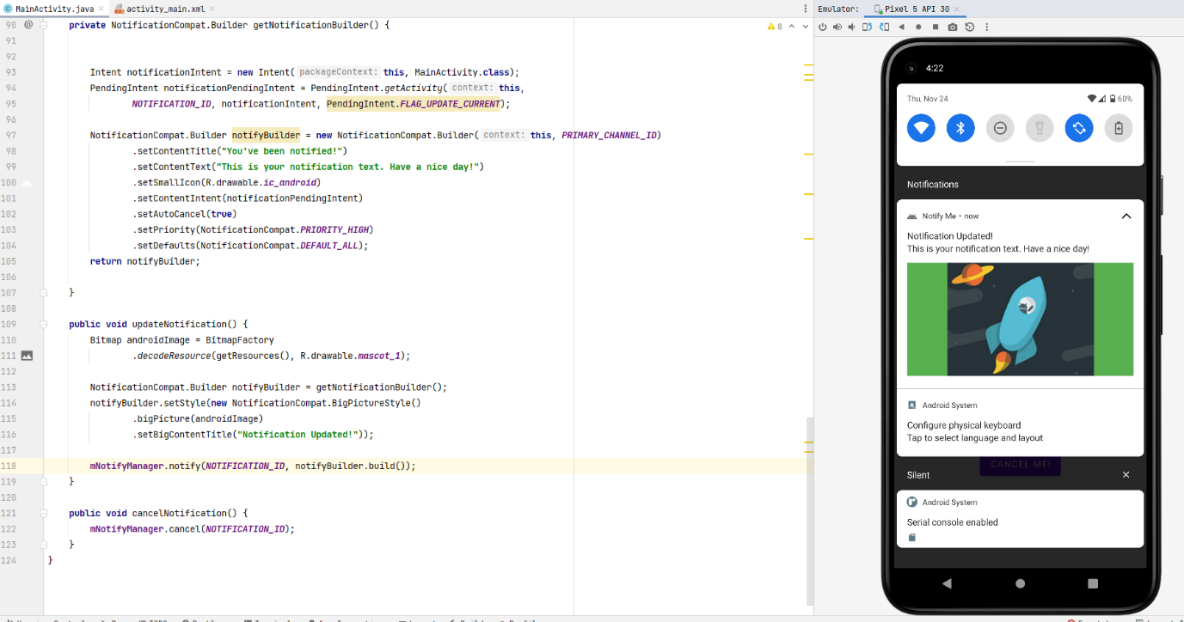

Рисунок 70 — Картинка в нотификации

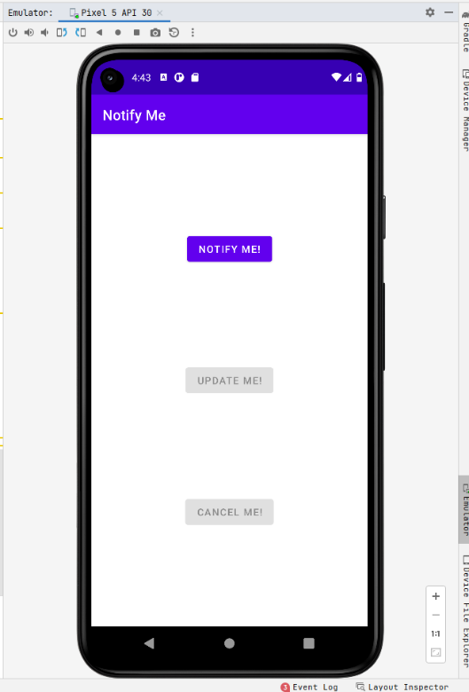

Рисунок 71 — Кнопки нотификаций

В новом проекте Stand Up! – это приложение, которое помогает вам оставаться здоровым, напоминая вам вставать и ходить каждые 15 минут. Оно использует уведомление, чтобы сообщить вам, когда пройдет 15 минут. Приложение включает в себя кнопку переключения, которая может включать и выключать будильник.

Пример работы приложения (рисунок 72).

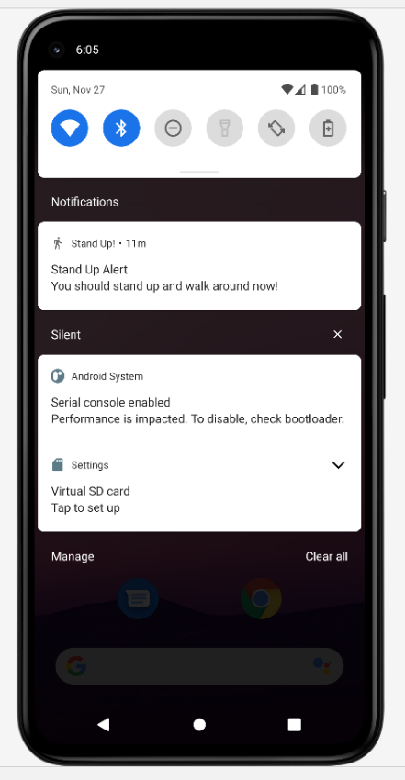

Рисунок 72 — Уведомление

В новом проекте Notification Shelduer будет возможность запускать джобы.

Создается службу, которая будет запускаться в определенное условиями время. Система автоматически выполняет задание службы. Единственные части, которые нужно реализовать, - это обратный вызов onStartJob() и обратный вызов onStopJob().

Следующим шагом создается ряд условий для выполнения задания, используя различные типы сетевых подключений и статусы устройств.

Переключатели, с помощью которых пользователь выбирает тип сети.

Чтобы JobScheduler заработал – требуется установка по крайней мере одного ограничения.

Используя JobScheduler, приложение будет ожидать выполнения вашего JobService, пока устройство не зарядится или пока устройство не перейдет в состояние ожидания (экран выключен и ЦП спит).

Добавляется ограничение от 0 до 100 секунд для выполнения задачи. Пользователь устанавливает значение, перетаскивая точку влево или вправо.

Пример работы приложения (рисунок 73).

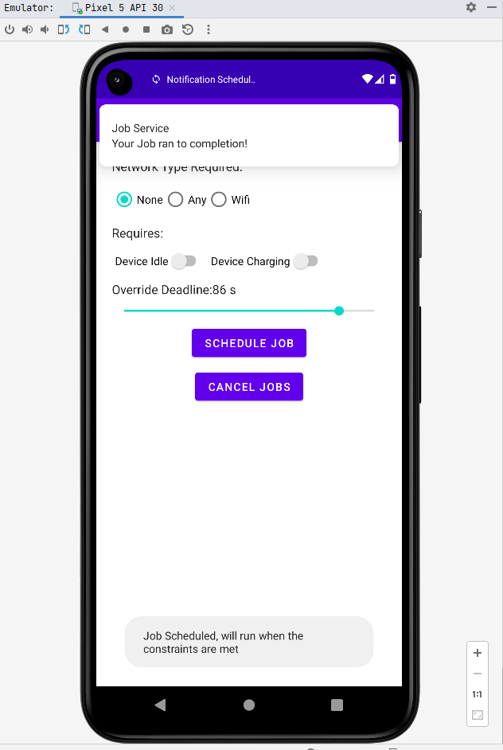

Рисунок 73 — Notification Shelduer

2.4 Сохранение данных пользователя

HelloSharedPrefs — это еще одна вариация приложения HelloToast, которое создано в уроке 1. Он включает в себя кнопки для увеличения числа, изменения цвета фона и возврата числа и цвета к значениям по умолчанию. Приложение также использует темы и стили для определения кнопок. Работа приложения (рисунок 74, 75). Приложение сохраняет данные при вращении, завершении работы как процесса или экстренного завершения.

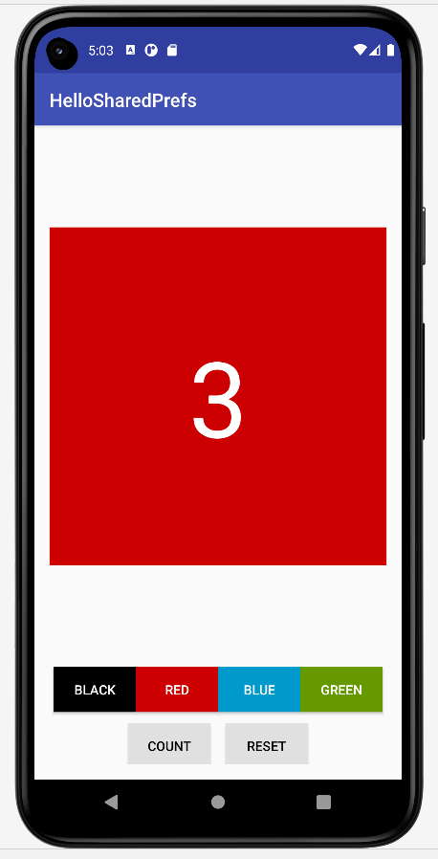

Рисунок 74 — HelloSharedPrefs вертикальное положение

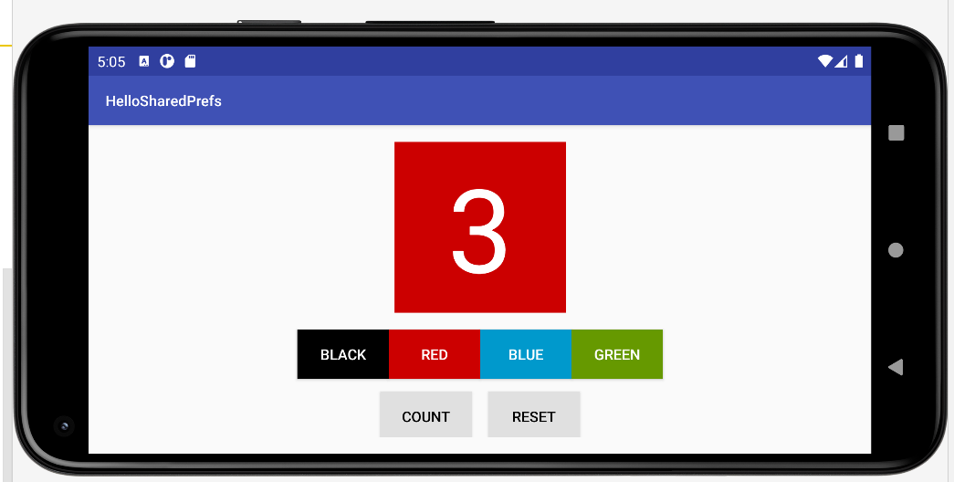

Рисунок 75 — HelloSharedPrefs горизонтальное положение

В новом проекте AppWithSettings создано на основе Basic Activity. Добавлен переключатель с атрибутами из XML файла. Подключен пункт "Настройки" в меню "Параметры" (рисунок 76, 77).

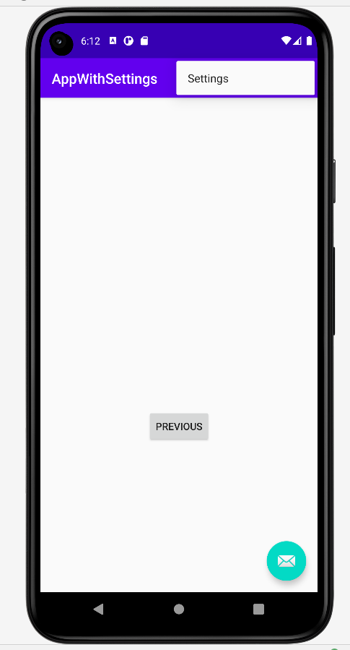

Рисунок 76 — Переход в настройки

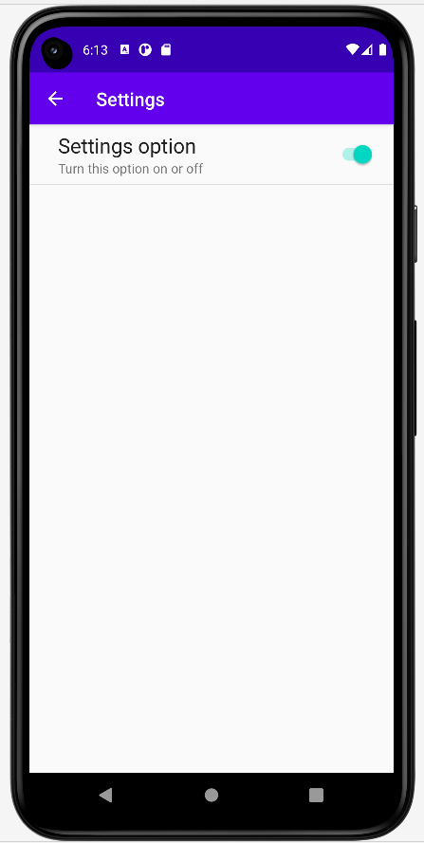

Рисунок 77 — Настройки

В новом проекте DroidCafeWithSettings изменится функциональность меню настроек. Сначала добавляется пункт меню «Настройки» и подключение его к mainActivity (рисунок 78, 79).

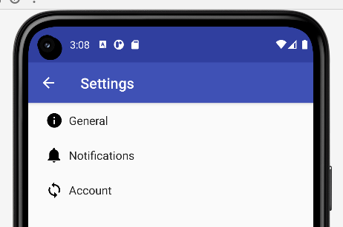

Рисунок 78 — Меню настроек

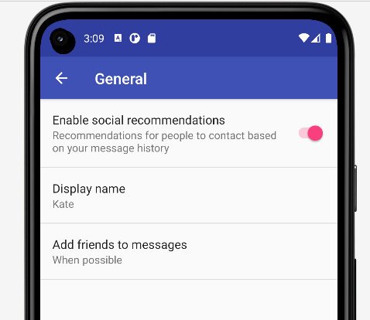

Рисунок 79 — Меню настроек п.м. Основные

Затем на основе шаблона настраиваются параметров. Добавляется дефолтное значение параметров. Чтение параметров из файлов настроек. Если изменить страну на Канада. Зайти в корзину. Вернуться назад на главный экран внизу появится тост с CA (см. рис. 80):

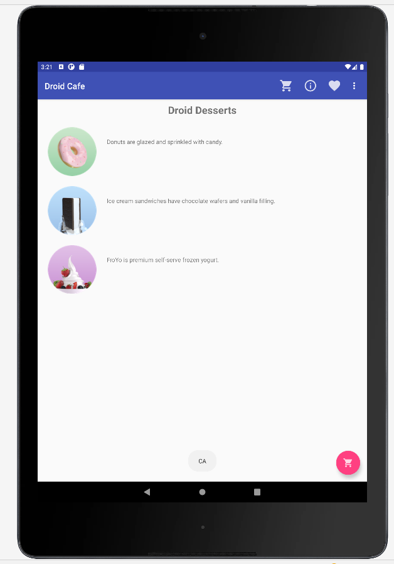

Рисунок 80 — Тост СА

В новом проекте RoomWordsSample создается приложение с примером работы с данными. Данные для этого приложения — это слова, и каждое слово представлено сущностью в базе данных. В этой задаче создается класс Word с аннотациями, чтобы Room мог создать из него таблицу базы данных. Создается объект Word, класс, аннотации. Затем создается объект доступа к данным (data access object) это аннотированный класс, в котором указываются SQL-запросы и связываются их с вызовами методов.

Текущие данные(Live Data), которые представляют собой класс библиотеки жизненного цикла для наблюдения за данными, могут помочь приложению реагировать на изменения данных. Если вы используете возвращаемое значение типа Live Data в описании вашего метода, Room генерирует весь необходимый код для обновления LiveData при обновлении базы данных.

Room — это слой базы данных поверх базы данных SQLite.

Репозиторий — это класс, который абстрагирует доступ к нескольким источникам данных. Класс репозитория обрабатывает операции с данными. Он предоставляет чистый API для остальной части приложения для получения данных.

ViewModel — это класс, роль которого заключается в предоставлении данных пользовательскому интерфейсу и сохранении изменений конфигурации.

Добавлено заполнение базы данных значениями.

Реализован отображение слов из базы данных.

Архитектура (рисунок 81).

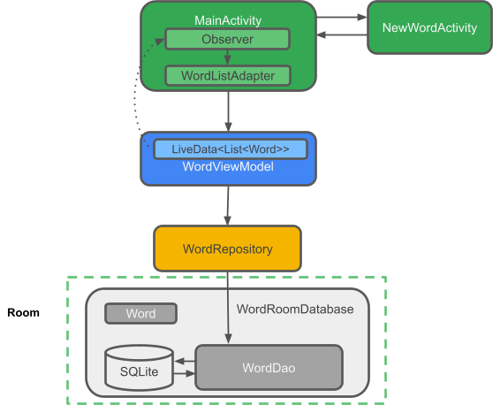

Рисунок 81 — Архитектура

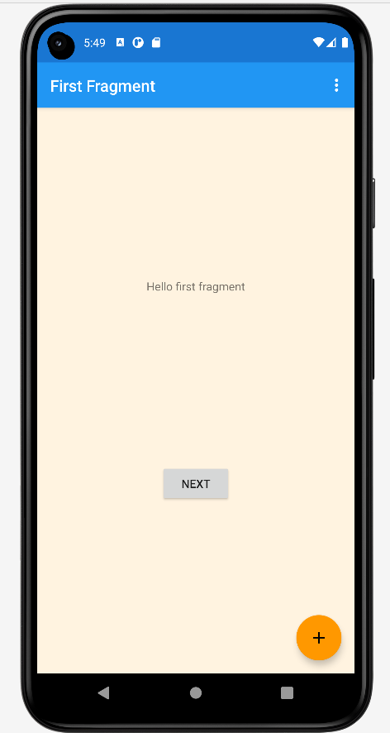

Рисунок 82 — Первый запуск RoomWordsSample

Начальный набор слов появляется в RecyclerView (рисунок 83).

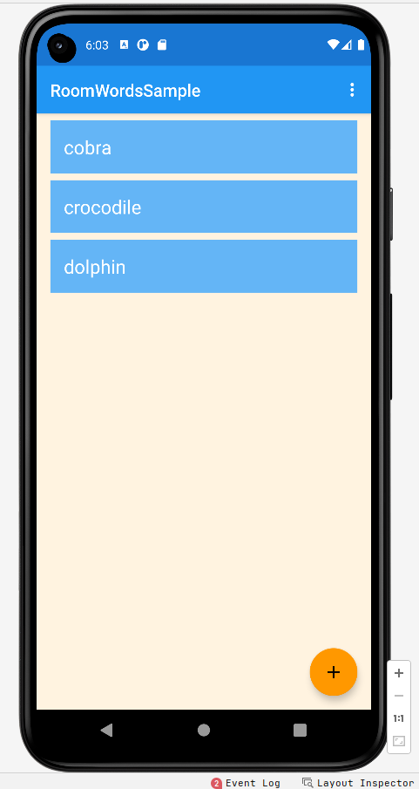

Рисунок 83 — RecyclerView

Добавлено действие, которое позволит пользователю использовать FAB(плавающая кнопка) для ввода новых слов (рисунок 84, 85).

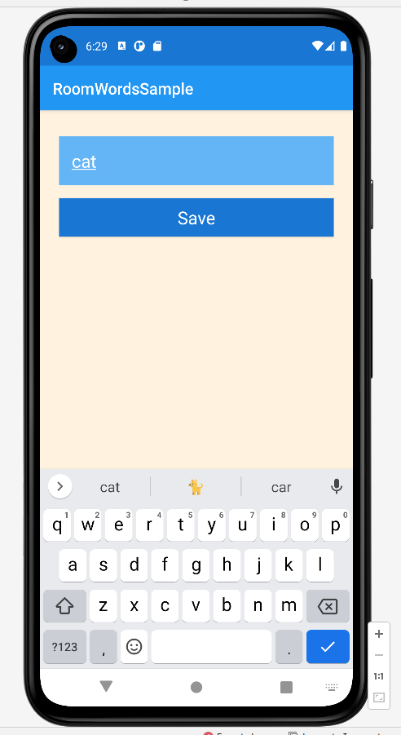

Рисунок 84 — Добавление слова

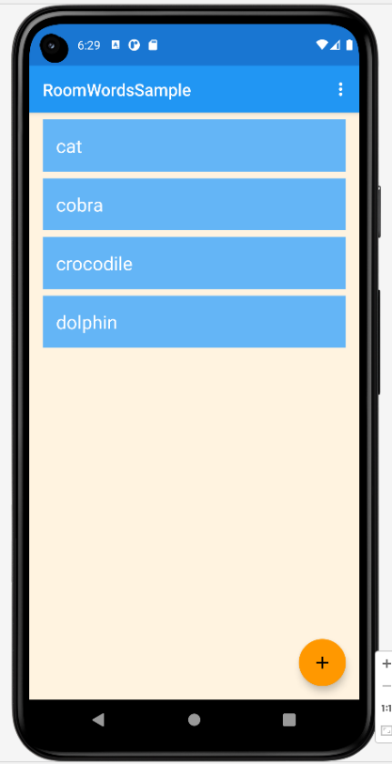

Рисунок 85 — Обновленный список

Следующее задание это модификация RoomWordsSample.

Инициализировать данные, только если база данных пуста. Теперь добавленные слова после перезапуска приложения сохраняются (рисунок 86).

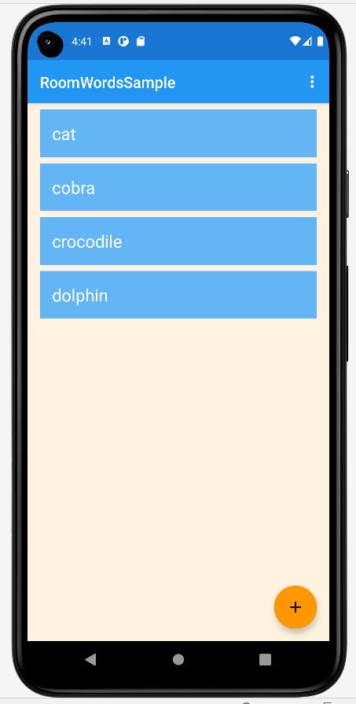

Рисунок 86 — Добавленное слово

Далее добавляется функционал для удаления всех слов. Теперь добавим пункт меню «Параметры», чтобы удалить все данные. Имплементируем метод в мэйн активити для удаления данных (рисунок 87 – 89).

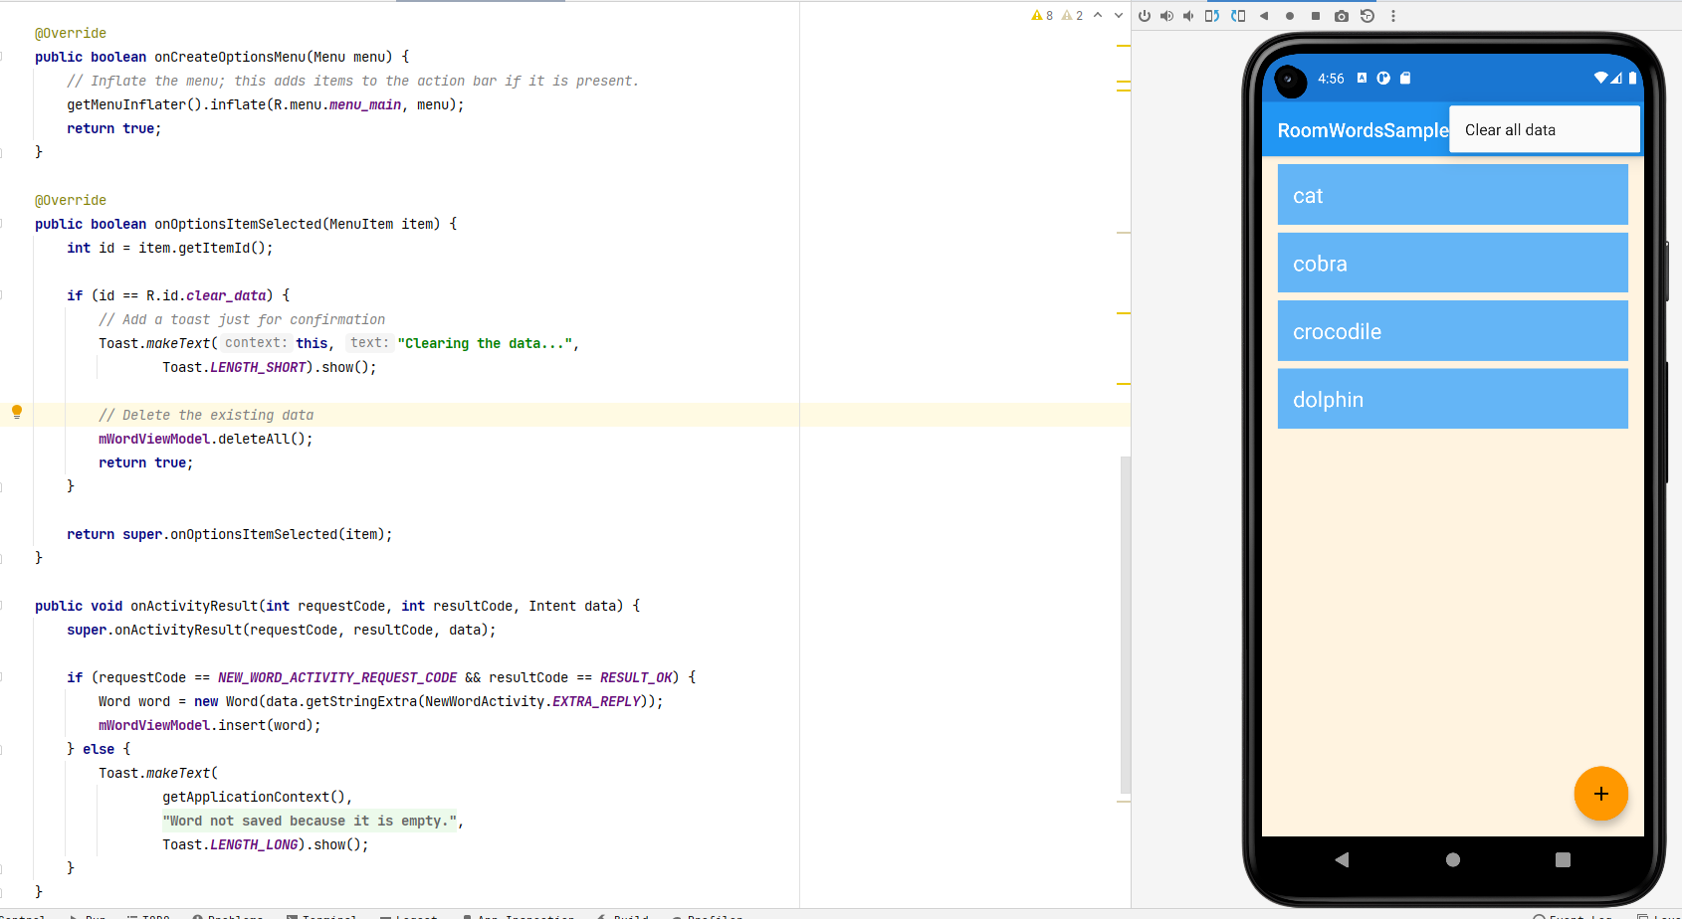

Рисунок 87 — Меню с удалением данных

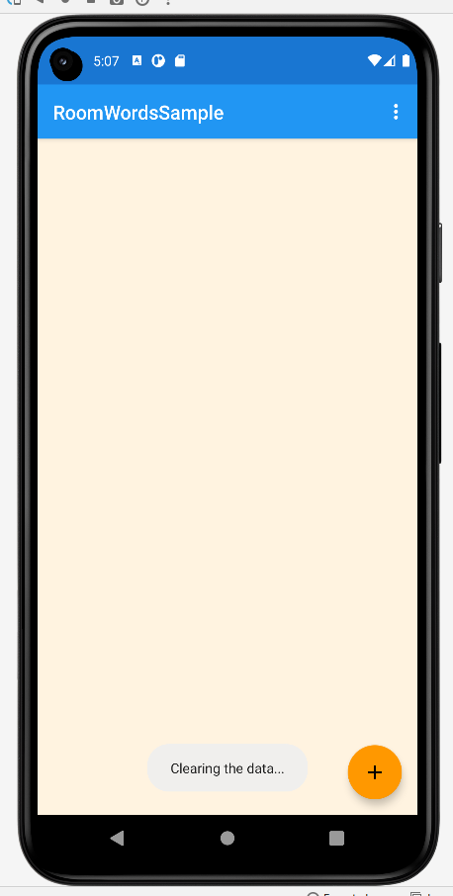

Рисунок 88 — Удаление данных

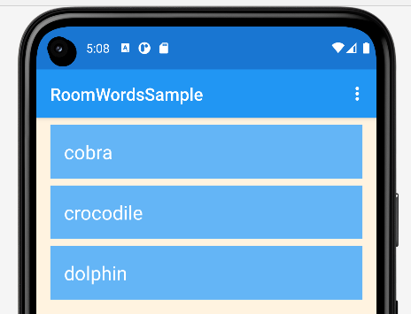

Рисунок 89 — Дефолтные значения

Добавлена возможность удаления одного слова, свайп слов (рисунок 90).

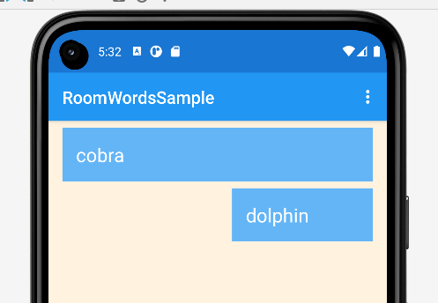

Рисунок 90 — Свайп

3 Анализ полученных результатов

В ходе работы изучила основы разработки мобильных приложений на примере выполнения заданий.

Применила теоретические знания на практике.